СКОРОГОВОРКИ

Про зубра и зебру
Зубрил я урок
Зубря, позабыл
О зазубрине в зубе
О зебре зазубрен урок назубок
Но зуб заболел и
Забыл я о зубре.

Астра, азбука, айва
Начинаются на «А»
И кончаются на «А»
Астра, азбука, айва.

Повтори без запинки:
На осинке росинки
Засверкали утром
Перламутром.

Егорушка-Егор
Полез через забор.
С забора свалился
За гвоздь зацепился.
Висит, голосит.
Снимите с забора
Бедного Егора.

Сеньор-Лимонад и
Мадам Пепси-кола
Домой недовольно
Спешили с футбола.
Обычно их пьет
На футболе весь мир
Сегодня болельщики
Ели пломбир.

СКОРОГОВОРКИ

Маше каша надоела
Маша кашу не доела
Маша кашу доедай
Маме не надоедай.

Мышь, как мышь,
Сама с вершок
Влезла мышка на мешок
Позвала к себе мышат
Пусть крупою пошуршат,
Пошуршать бы пошуршали,
Только кошки помешали.

Жужжит над жимолостью жук,
Тяжёлый на жуке кожух.

Я по лужам, я по лужам,
Я ищу, где лужа уже,
Может час, а может два,
Я нашёл едва-едва
Я нашёл, где лужа уже
И теперь лежу простужен.

Чёрной ночью, чёрный кот,
Прыгнул прямо в дымоход,
В дымоходе чернота,
Отыщи-ка там кота.

Вёз корабль карамель,
Наскочил корабль на мель,
И матросы три недели
Карамель на мели ели.

Часовщик чинил часы,
Прищемил себе усы
Пустит в ход колесики
И прощай волосики.

СКОРОГОВОРКИ

Можно двадцать тысяч раз
Уронить железный таз,
А фарфоровую вазу
Уронить нельзя ни разу
Ведь на двадцать тысяч раз,
Надо двадцать тысяч ваз.

Ехал Грека через реку
Видит Грека в реке рак
Сунул Грека руку в реку
Рак за руку Грека цап!

Щука проглотила щетку
Щетка ей щекочет глотку
- Удивительное дело!
Что же я за рыбу съела?

Слышен шорох в камышах –
От него шумит в ушах:
Сто бесстрашных лягушат
Цаплю шепотом страшат.

Испугались медвежонка
Ёж с ежихой и с ежонком,
Чиж с чижихой
И с чижонком,
Стриж с стрижихой
И с стрижонком.

Раз у самой щучьей пасти
Ерш хвостишком шевелил
Не боялся он напасти
И прищурясь говорил:
- Ты хитра, зубаста щука,
Я ершишка, хоть куда
Ухитрись-ка щука, ну-ка!
Съешь меня ерша с хвоста!
- Обернись, так проглочу,
А глотать с хвоста не дело,
Я давиться не хочу!

Коваль колокол ковал,
Ковал и перековывал.
СКОРОГОВОРКИ

Карл у Клары украл кораллы
Клара у Карла украла кларнет.

Два щенка щека к щеке
Щиплют щетку в уголке.

Шел Саша по шоссе,
Нес сушки в мешке
Сушку – Грише, сушку – Мише,
Есть сушки Проше,
Васюше и Антоше.
Еще две сушки –
Нюше и Петруше.

В пруду у Поликарпа
Три карася, три карпа.

Два дровосека
Два дроворуба
Два дровокола.

У четырех черепах по четыре черепашонка.

Четыре черненьких чумазеньких чертенка
Чертили черными чернилами
Четыре чертежа чрезвычайно чисто.

Говорили про торги, да про покупки
Про крупу да про подкрупки.

Пошёл Ипат лопаты покупать
Купил Ипат пять лопат,
Шёл через пруд
Зацепился за прут
Упал в пруд Ипат
Пропали пять лопат.

СКОРОГОВОРКИ

Петр Петрович
По имени Перепелович
Поймал перепёлку
Пошёл продавать
Понёс по рынку
Просил полтинку,
Подали пятак
Он и продал так.

Саша шустро сушит сушки
Саша высушил штук шесть.
И смешно спешат старушки
Сушек Сашиных поесть.

Собирала Маргарита
маргаритки на горе,
растеряла Маргарита
маргаритки на дворе.

Стоит поп на копне,
колпак на попе,
копна под попом
поп под колпаком.

У тракториста с трактором
разные характеры
трактор – бурчит
тракторист молчит
трактор – молчит
тракторист – бурчит.

Тетерев сидел
у Терентия в клетке,
а тетерка с тетеревятками
в лесу на ветке.

Одни колючки ест верблюд.
Верблюд – любитель острых блюд.

За гиппопотамом по пятам
Топает гиппопотам.

СКОРОГОВОРКИ

Каркал ворон: – Эй, Макар!
В этом мире все на «карр»:
В коридоре дикари,
Корнеплоды, пескари,
Каракатица, картуз,
Карп, картошка, карапуз.
У корыта – караван,
Карауль, карга, карман!
А в карете карамель
И картавый коростель.

Всех скороговорок не переговоришь
Не перевыскороговоришь.

ЗАГАДКИ

- Допущена 1 ошибка.
Я весь из железа.
Я в щёлку залезу.
Ты в дом никогда
не войдёш без меня.
(Ключ)

- Допущено 3 ошибки.
Без досок, без тапоров
через речку мост готов.
Мост как синие стекло:
скользко, весило, светло.
(Лёд)

- Допущено 2 ошибки.
Удевительный ребёнок.
Только вышил из пелёнок,
может плавать и нырять,
как его родная мать.
(Утёнок)

- Допущено 2 ошибки.
Живёт без тела,
говорит без языка.
Никто его не видет,
а всякий слышет.
(Эхо)

- Допущено 2 ошибки.
По Полотняной стране,
по реке Простыне
плывёт парохот
то назад, то вперёд.
А за ним такая глать —
ни морщинки не видать.
(Утюг)

ЗАГАДКИ

- Допущено 3 ошибки.
Стаит богатырь —
необхватишь вширь.
В железнай руке
держит ковш на крюке.
Он землю роет, каналы строит.
(Экскаватор)

- Допущена 1 ошибка.
Лётся речка — мы лежим.
Лёд на речке — мы бежим.
(Коньки)

- Допущено 2 ошибки.
Растёт она вниз головою,
не летом растёт, а зимою.
А сонце её припичёт —
заплачет она и умрёт.
(Сосулька)

- Допущено 2 ошибки.
Круглый-круглый,
сладкий-сладкий,
с полосатой кожий гладкой.
А разрежешь — посматри:
красный-красный он внутри.
(Арбуз)

- Допущено 2 ошибки.
Ходит к речки смело
весь в наряди белом.
У него на ножках
красные сапожки.
(Гусь)

- Допущено 3 ошибки.
Для уборке урожая
я наполе выезжаю
и за несколько машын
там работаю один.
(Кобайн)
ЗАГАДКИ

- Допущено 2 ошибки.
Зимой греет,
висной тлеет,
летом умирает,
осенью аживает.
(Снег)

- Допущено 2 ошибки.
Траф копытами касаясь,
ходит по лесу красавец.
Ходит смело и лехко,
рога раскинув широко.
(Лось)

- Допущено 4 ошибки.
Чёрнинькая собачка,
свернувшись, лежит,
нелает, некусаёт,
а вдом не пускает.
(Замок)

- Допущено 2 ошибки.
Ни шит, ни кроен,
а весь в рубцах.
Без счёту одёжик.
И все без застёжик.
(Кочан капусты)

- Допущено 2 ошибки.
Летит орлица по синиму небу.
Крылья расллостала,
солнышко застлала.
(Туча)

- Допущено 4 ошибки.
Не куст, а с лесточьками.
Не рубашка, а сшыта.
Не человек, а расказывает.
(Книга)

ЗАГАДКИ

- Допущено 2 ошибки.
Старик уворот
типло уволок,
сам не бежит
и стоять не велит.
(Мороз)

- Допущено 2 ошибки.
Не жужжу, когда сежу,
не жужжу, когда хожу.
Если ввоздухе кружусь,
тут уж вдоволь нажужжусь.
(Жук)

- Допущена 1 ошибка.
Вечером наземь слетает,
ноч на земле пребывает,
утром опять улетает.
(Роса)

- Допущено 3 ошибки.
Весной веселит,
летом халадит,
осенью питает,
земой согревает.
(Дерево)

- Допущено 3 ошибки.
Летит птица, не синица:
носок тонок,
голос звонок —
кто её убёт,
тот свою крофь пролёт.
(Комар)

- Допущено 6 ошибок.
Кто стоит на крепкай ножки
в бурых листях у дорожке?
Встала шапка из травы,
нет под шапкай головы.
(Грип)
ЗАГАДКИ

- Допущено 3 ошибки.
Вот чудестные цвиты
небывалой кросоты,
яркие, пахучие...
Ай-ай-ай! Колючие!
(Розы)

- Допущена 1 ошибка.
Хвостик лняной,
а носочек стальной.
(Иголка с ниткой)

- Допущена 1 ошибка.
Поля стиклянные,
берега деревянные.
(Оконные рамы)

- Допущена 1 ошибка.
Два брюшка,
четыре рошка.
(Подушка)

- Допущено 2 ошибки.
Есть и коришок,
есть и шлябка,
а не гриб.
(Зонт)

- Допущено 4 ошибки.
Кто по ёлкам ловко скачит
и влезает на дубы?
Кто в дупле арехи прячит,
сушыт на зиму грибы?
(Белка)

- Допущено 2 ошибки.
Кланяеться, кланяеться,
придёт домой — растянется.
(Топор)

ЗАГАДКИ

- Допущено 5 ошибок.
Меня хлопали лапатой,
меня зделали горбатай,
меня били, колотили,
лидяной водой облили
и скатилис все потом
с моего горба гуртом.
(Горка)

- Допущено 3 ошибки.
В синим небе светляки,
не дотянеш кним руки.
Один большой светляк
загнулся, как червяк.
(Месяц и звёзды)

- Допущена 1 ошибка
Вводе родится,
а воды боится.
(Соль)

- Допущена 1 ошибка.
Без рук, без ног,
а по столу палзёт.
(Тесто)

- Допущено 4 ошибки.
Вырос в поли дом.
Полон дом зерном.
Ходит дом хадуном
на сталбе золотом.
(Колас)

- Допущено 2 ошибки.
Бют меня пал коми,
жмут меня камнями,
жгут меня огнём,
режут меня ножом.
А за то меня так губят,
что все меня любят.
(Хлеб)
ЗАГАДКИ

- Допущено 2 ошибки.
Кума ела-ела дуп,
да и сломала себе зуп.
(Пила)

- Допущено 2 ошибки.
Он признался ножу:
— Без роботы я лежу.
Построгай меня, дружок,
чтобы я роботать мог.
(Карандаш)

- Допущено 3 ошибки.
Что за дериво-девица?
Не швея, не мостерица,
ничего сама не шьёт,
а в иголках круглый гот.
(Ёлка)

- Допущена 1 ошибка.
Стоит дед,
во сто шуб одет.
Кто его раздевает,
тот слёзы пролевает.
(Лук)

- Допущена 1 ошибка.
Бел, как снег,
в чести увсех,
и нравлюсь вам,
но вред зубам.
(Сахар)

- Допущена 1 ошибка.
Один льёт,
другой пёт,
третий растёт.
(Дождь, земля, трава)

ЗАГАДКИ

- Допущено 2 ошибки.
У меня торчат кругом
тысячи иголак.
У меня с любым врагом
разговор короток.
(Ёж)

- Допущено 2 ошибки.
Я из крошки-бочки вылес,
корешки пустил и вырос.
Я кармлю свиней и белок —
ничего, что плод мой мелок.
(Жёлудь)

- Допущено 2 ошибки.
Стоит Егорка,
красная голофка.
Кто ни пройдёт,
всякий паклонится.
(Земляника)

- Допущено 3 ошибки.
Меня слипым зовут всегда,
но это вовсе не бида.
Я под землёй построел дом,
все кладовые полны в нём.
(Крот)

- Допущено 2 ошибки.
Днём и ночю,
сна не зная,
всё хожу я и стучю.
Но кто посмотрит на меня,
вмиг узнает. Кто же я?
(Часы)

- Допущено 2 ошибки.
Идут четыре брата
навстречу старшиму.
— Здравствуй, большак!
— говорят. (Пальцы)
слоги

ба | бе | би | бо | бу | бы | бэ | бю | бя
ва | ве | ви | во | ву | вы | вэ | вю | вя
га | ге | ги | го | гу | гы | гэ | гю | гя
да | де | ди | до | ду | ды | дэ | дю | дя
жа | же | жи | жо | жу
за | зе | зи | зо | зу | зы | зэ | зю | зя
ка | ке | ки | ко | ку | кы | кэ | кю | кя
ла | ле | ли | ло | лу | лы | лэ | лю | ля
ма | ме | ми | мо | му | мы | мэ | мю | мя
на | не | ни | но | ну | ны | нэ | ню | ня
па | пе | пи | по | пу | пы | пэ | пю | пя
ра | ре | ри | ро | ру | ры | рэ | рю | ря
са | се | си | со | су | сы | сэ | сю | ся
та | те | ти | то | ту | ты | тэ | тю | тя
фа | фе | фи | фо | фу | фы | фэ | фю | фя
ха | хе | хи | хо | ху | хы | хэ | хю | хя
ца | це | ци | цо | цу | цы | цэ | цю | ця
ча | че | чи | чо
ша | ше | ши | шо
ща | ще | щи | що

аба | абе | аби | або | абу | абы | абэ | абю | абя
ава | аве | ави | аво | аву | авы | авэ | авю | авя
а га | are | аги | а го | агу | агы | агэ | агю | агя
ада | аде | ади | адо | аду | ады | адэ | адю | адя
ажа | аже | ажи | ажо | ажу
аза | азе | ази | азо | азу | азы | азэ | азю | азя
ака | аке | аки | а ко | аку | акы | акэ | акю | акя
ала | але | али | ало | алу | алы | алэ | алю | аля
ама | аме | ами | амо | аму | амы | амэ | амю | амя
ана | ане | ани | ано | ану | аны | анэ | аню | аня
апа | апе | апи | апо | any | апы | апэ | апю | апя
ара | аре | ари | аро | ару | ары | арэ | арю | аря
аса | асе | аси | асо | асу | асы | асэ | асю | ася
ата | ате | ати | ато | ату | аты | атэ | атю | атя
афа | афе | афи | афо | афу | афы | афэ | афю | афя
аха | ахе | ахи | ахо | аху | ахы | ахэ | ахю | ахя
аца | аце | аци | ацо | ацу | ацы | ацэ | ацю | аця
ача | аче | ачи | ачо
аша | аше | аши | ашо
аща | аще | ащи | ащо
ЗАДАНИЯ И УПРАЖНЕНИЯ

Слуховая память

Назовите 10 слов по памяти.
- Солнце, велосипед, ведро, чернила, космос, гусеница, соска, ветка, сарай, нора.

- Штора, чашка, ручка, снег, книга, столб, гора, месяц, пароход, палец.

- Таракан, движение, лес, час, яблоко, соль, капуста, фанера, кукла, тесто.

Найди лишнее слова.
- Стол, стул, диван, шкаф, табуретка, скатерть, кровать.
- Кружка, кастрюля, сковорода, ножницы, ложка, чайник, чашка.
- Кинотеатр, школа, магазин, почта, квартира, детский сад.
- Коза, баран, медведь, корова, лошадь, верблюд.
- Ботинки, валенки, сапоги, носки, тапочки, туфли.
- Бутылка, банка, кувшин, коробка, бочонок, ведро.
- Кукла, мяч, клоун, Петрушка, Буратино,
- Бумажник, трос, струна деньги, кошелёк, сумочка, карман.
- Верёвка, бечевка, шпагат,.

Ответы: Мебель (скатерть), Посуда (ножницы), Здание (квартира), Домашние животные (медведь), Обувь (носки), Ёмкость для жидкости (коробка), Игрушки напоминающие человека (мяч), Место хранение денег (деньги), Средство для упаковки (струна).
бланк для зрительного запоминания

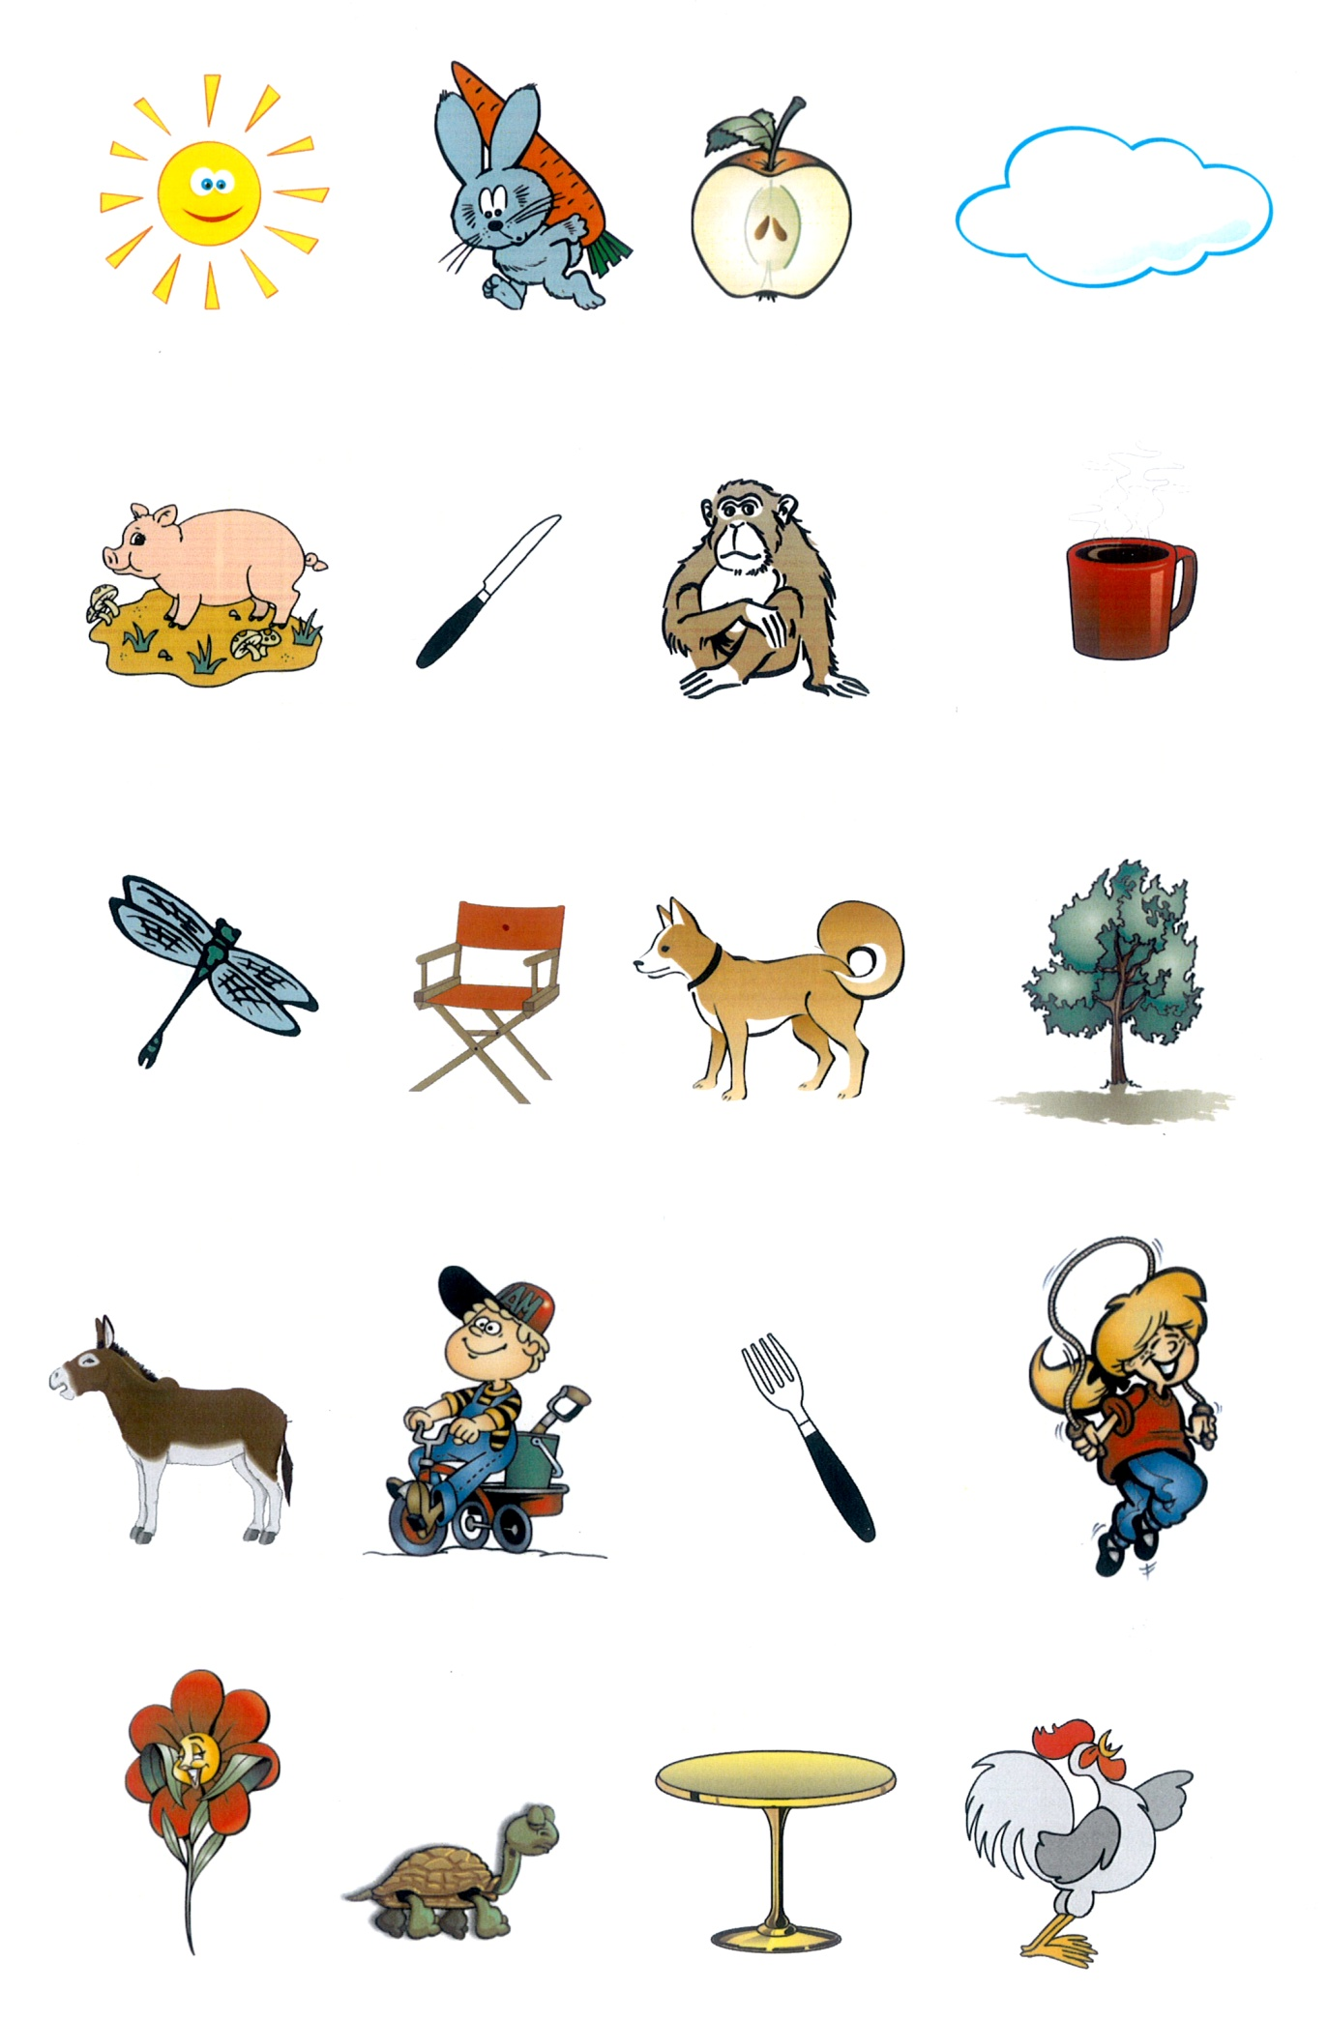
ЗАДАНИЯ И УПРАЖНЕНИЯ

Программа занятий №1

A. Повторяй все скороговорки по 5 раз трижды с разными упражнения для пальцев.
B. Образуй ассоциативные цепочка из следующих слов:
1. Велосипед – солнце – чернила – ведро – космос – гусеница, ветка – сарай- нора.

2. Штора – чашка – ручка – снег – книга – столб – гора – месяц – пароход – палец.

Воспроизведи по памяти все 10 слов в каждой цепочке.

Программа занятий №2

A. Упражнение «Репетитор».
B. Образуй ассоциативные цепочки из следующих слов:
1. Клавиша – перо – цифра – стрела – золото – акула – царь – пир – меч – совесть.

2. Таракан – движение – лес – час – яблоко – соль – капуста – фанера- кукла – тесто.

Воспроизведи по памяти все 10 слов в каждой цепочке.

Программа занятий №3

A. Повторяй все скороговорки по 5 раз трижды с разными упражнениями для пальцев.
B. Сыграй с мамой, бабушкой или кем-то ещё из родных в игру «Слова на одну букву». Рабочая буква: «З».

Программа занятий №4

A. Образуй мысленный рассказ из следующих слов:
Пирожное – фартук – черт – сито – дом – колодец – песня – волк – война – миксер.
Воспроизведи по памяти все 10 слов в цепочке.
B. Упражнение «Репетитор»
ЗАДАНИЯ И УПРАЖНЕНИЯ

Вспомним, как в русских народных сказках называют:
Кота –
Лису –
Медведя –
Ворона –

«Оживи» предметы.
Мороз узоры на окнах.
Ветерок по золотым колосьям.
Дорога вдаль.
Зимний лес под снежным покрывалом

Подбери и вставь в стихотворение подходящие по смыслу слова, так чтобы у тебя получились фразеологизмы.

Глеб у доски повесил _________________,
Краснеет до корней _________________.
Он в этот час, как говорится,
Готов сквозь _________________ провалится.
О чём же думал он вчера,
Когда баклуши _________________ с утра?

Образуй мысленный рассказ из следующих слов.

- Бритва  - Мех  - Нос  - Дом  - Вода | - Полюс  - Обвал  - Серебряный  - Квас  - Стол | - Ложка  - Бык  - Эхо  - Камбала  - Февраль
ЗАДАНИЯ И УПРАЖНЕНИЯ

Практические упражнения по развитию памяти

Слуховая память

Наставнику:
Прочтите ребенку слова. Вмести с ним составьте рассказ, включая каждое слово после его однократного прочтения. Проверьте сколько слов запомнил ребенок. Обсудите причину забывания того или иного слова. Подумайте как бы надо было изменить рассказ, чтобы слово не потерялось.

1. Компьютер | 8. Поцелуй | 15. Чужой | 22. Мир
2. Игра | 9. Обида | 16. Погоня | 23. Красный
3. Пулемет | 10. Холод | 17. Яйцо | 24. Пустыня
4. Ошибка | 11. Ветер | 18. Ребёнок | 25. Путешествие
5. Мама | 12. Дождь | 19. Укрытие | 26. Пирамида
6. Обувь | 13. Трещина | 20. Штора | 27. Сокровище
7. Пальто | 14. Огонь | 21. Люк | 28. Способность

Наставнику:
Ребёнок должен сам читать слова. Все остальные так же как в предыдущем случае.

1. Ворона | 8. Записка | 15. Помощь | 22. Этаж
2. Чеснок | 9. Лагерь | 16. Глина | 23. Таблетка
3. Грузин | 10. Стрижка | 17. Копия | 24. Воск
4. Магия | 11. Узор | 18. Фильм | 25. Гадание
5. Организм | 12. Санитар | 19. Орех | 26. Картина
6. Отец | 13. Слесарь | 20. Опера | 27. Макароны
7. Наволочка | 14. Молоко | 21. Ток | 28. Телескоп

ЗАДАНИЯ И УПРАЖНЕНИЯ

Программа занятий №5

A. Скороговорки.
B. Синхронное чтение 15 минут.
Чтение наставниками и детьми производиться вслух одновременно по двум одинаковым книгам. Взрослый задаёт темп чтения, чуть превышающий обычный темп чтения ребенка.
Через 2 минуты, роли меняются. Ведущая роль переходит к ребенку. Наставник продолжает читать синхронно с ребенком, выполняя на этот раз корректирующую функцию. Затем упражнение повторяется.

C. Упражнение «Корректор» 20 минут.
Ребёнку:
Сначала прочти фрагмент №1, в котором показаны слова, в которых могут быть сделаны ошибки, а затем найди ошибки во фрагменте №2. Ты должен отыскать 20 ошибок в словах в отрывке из сказки «Дочь графа Мара». В этих словах искажены или пропущены окончания.

Фрагмент №1
В один прекрасный летняя день дочь графа Мара выбежал, приплясывая, из замок в сад. Там она бегала, резвился, а порой останавливалась послушать пения птиц. Но вот она присел в тени зеленого дуба, подняла глаза и увидела высоко на ветки весёлого голубка.
- Гуленька-голубок, – позвала она, – спустись ко мне, милый! Я унесу тебя дома, посажу в золотую клетка и буду любить больше всех на свете! Не успела он это сказать, как голуби слетел с ветки, сел ей на плече и прильнул к её шее. Она пригладил его пёрышки и унесла его домой в свою комнате.
День угас, и настала ночь. Дочь графа Маару уже собирался лечь спать, как вдруг обернулась и увидел перед собой прекрасного юноша. Она очень удивился – ведь свою дверь она уже давно заперла. – Что тебе надо юноши? Как ты сюда проник? – Тише, тише, – зашептала юноша, – я тот самый голубка, которого ты сманила с дерева.

ЗАДАНИЯ И УПРАЖНЕНИЯ

Назови правильно слова:
Он слон она
Он лось – она
Он кот – она
Он лев – она
Он волк – она
Он кенгуру – она
Он воробей – она
Он комар – она
Он селезень – она
Он гусь – она
Он тигр – она
Он осел – она
Он баран – она
Он бык – она

Назови целое.
- Карман
- Крыло
- Окно
- Ножки
- Ветка
- Лепесток
- Рука
- Грядка
- Вагон

Верно или не верно.
Если сегодня – понедельник, то завтра вторник.
Если сегодня – 28 февраля, то завтра будет 1 марта.
Если дорога мокрая, то идёт дождь.
Если идёт дождь, то дорога мокрая.
Если идёт снег, значит это – зима.
Если мы тепло одеты, то это – зима.
Если это зима, то мы тепло одеты.
СЛОГИ

буба | вубе | губи | дубо | жубо | зубы | кубэ | лубю | мубя
бува | вуве | гуви | дуво | жуво | зувы | кувэ | лувю | мувя
буга | вуге | гуги | дуго | жуго | зугы | кугэ | лугю | мугя
буда | вуде | гуди | дудо | жудо | зуды | кудэ | лудю | мудя
бужа | вуже | гужи | дужо | жужо
буза | вузе | гузи | дузо | жузо | зузы | кузэ | лузю | музя
бука | вуке | гуки | дуко | жуко | зукы | кукэ | лукю | мукя
була | вуле | гули | дуло | жуло | зулы | кулэ | лулю | муля
бума | вуме | гуми | думо | жумо | зумы | кумэ | лумю | мумя
буна | вуне | гун и | дуно | жуно | зуны | кунэ | луню | муня
бупа | вупе | гупи | дупо | жупо | зупы | купэ | лупю | мупя
бура | вуре | гури | дуро | журо | зуры | курэ | лурю | муря
буса | вусе | гуси | дусо | жусо | зусы | кусэ | лусю | муся
бута | вуте | гути | дуто | жуто | зуты | кутэ | лутю | мутя
буфа | вуфе | гуфи | дуфо | жуфо | зуфы | куфэ | луфю | муфя
буха | вухе | гухи | духо | жухо | зухы | кухэ | лухю | мухя
буца | вуце | гуци | дуцо | жуцо | зуцы | куцэ | луцю | муця
буча | вуче | гучи | дучо | жучо
буша | вуше | гуши | душо | жушо
буща | вуще | гущи | дущо | жущо

ЗАДАНИЯ И УПРАЖНЕНИЯ

Ищем пару.
Плита. Насос. | Лапка. Колба. | Бокал. Корма. | Шашки. Крабы. | Рыбак. Лапти. | Комар. Ракета. | Сосна. Шишка. | Карета. Палка.

Замени пословицы русскими.
- Сердце ушло в ноги.
- Как две горошины.
- Родится с серебряной ложкой во рту.
- Делать из комара верблюда.

Образуй мысленный рассказ из следующих слов:
1. Лопата | 7. Газета | 13. Приятель | 19. Гном
2. Лук | 8. Динозавр | 14. Бритва | 20. Сила
3. Тоннель | 9. Картина | 15. Кресло | 21. Почтальон
4. Кристалл | 10. Ящер | 16. Яйцо | 22. Копилка
5. Свет | 11. Баранка | 17. Няня | 23. Майонез
6. Сторож | 12. Модель | 18. Секрет | 24. Дракон

Воспроизведи по памяти все 24 слова в цепочке

Шифры
- Зашифруй предложение:

Приходи ко мне на день рождения.

2. Пошли своей маме (или папе) шифрованное послание. Твой наставник поможет тебе его составить. А ты поможешь расшифровать послание, полученное им.

ЗАДАНИЯ И УПРАЖНЕНИЯ

Практические упражнения по развитию памяти.

Слуховая память.

Вместе с наставником составь рассказ и запомни 40 слов. Все, что ты придумываешь, представляй так, как будто ты видишь в кино, слышишь все звуки и можешь прикоснуться и ощупать предметы, включение в твой сюжет. Не забудь «привязать» первое слово. Ты можешь дважды повторять все слова.

- Персик  - Превращение  - Трамвай  - Еда  - Горчица  - Девочка  - Справка  - Экзамен  - Крыса  - Вечеринка | - Рис  - Мясо  - Червяк  - Плесень  - Малина  - Вино  - Бочка  - Глаза  - Щупальца  - Шипы | - Домовой  - Серебро  - Хобот  - Сила  - Вода  - Земля  - Яйцо  - Удар  - Стена  - Дверь | - Ящер  - Прожектор  - Друг  - Котенок  - Нора  - Выход  - Мультик  - Телевизор  - Собака  - Дом

ЗАДАНИЯ И УПРАЖНЕНИЯ

Тест на слуховую (словесную) память №1
Ребёнку
Ты должен запомнить на слух 40 слов. Составь рассказ из предложенных слов самостоятельно. Всё, что ты придумываешь, представляй так, как будто ты видишь это в кино, слышишь все звуки и можешь прикоснуться, почувствовать вкус и запах, ощупать предметы, включенные в твой сюжет. Не забудь «привязать» первое слово. Ты можешь дважды повторить все слова.

1. Квартира | 11. Жена | 21. Сын | 31. Портфель
2. Скафандр | 12. Зеленый | 22. Машина | 32. Зрачок
3. Пришелец | 13. Отравитель | 23. Ящик | 33. Синяк
4. Пузырь | 14. Фабрика | 24. Официант | 34. Доллар
5. Золотой | 15. Сосед | 25. Чай | 35. Театр
6. Голос | 16. Пипетка | 26. Рецепт | 36. Рыцарь
7. Выключатель | 17. Игла | 27. Зуб | 37. Дуб
8. Сахар | 18. Винтовка | 28. Ресторан | 38. Яблоко
9. Земля | 19. Стрела | 29. Яд | 39. Банан
10. Свекла | 20. Пуля | 30. Сестра | 40. Лекарство

Тест на слуховую (словесную) память №2
Ребёнку
Ты должен запомнить на слух 40 слов. Составь рассказ из предложенных слов самостоятельно. Всё, что ты придумываешь, представляй так, как будто ты видишь это в кино, слышишь все звуки и можешь прикоснуться, почувствовать вкус и запах, ощупать предметы, включенные в твой сюжет. Не забудь «привязать» первое слово. Слова будут прочитаны 5 раз. Первый раз с интервалом в 5 секунд, при повторном чтении - 2 секунды. После каждого прочтения по памяти устно воспроизведи все слова, твой наставник будет контролировать правильность слов и подсчитывать их количество.

1. Селедка | 11. Наводнение | 21. Пароход | 31. Небо
2. Чудо | 12. Ураган | 22. Грабитель | 32. Телескоп
3. Удочка | 13. Сердце | 23. Кинжал | 33. Проблема
4. Капитан | 14. Робот | 24. Боксер | 34. Следователь
5. Отвертка | 15. Дровосек | 25. Ель | 35. Телефон
6. Парикмахер | 16. Динамит | 26. Плов | 36. Венера
7. Сало | 17. Пар | 27. Пух | 37. Туфли
8. Шляпа | 18. Розовый | 28. Хирург | 38. Гвоздь
9. Паук | 19. Мост | 29. Нога | 39. Крыша
10. Цепь | 20. Жук | 30. Фартук | 40. Мишка
ЗАДАНИЯ И УПРАЖНЕНИЯ

Программа занятий №6
А. Запомни слова
1. Нога | 11. Ель | 21. Молния | 31. Уголь
2. Насморк | 12. Шишка | 22. Сито | 32. Коридор
3. Шепот | 13. Пирамида | 23. Скелет | 33. Майка
4. Желтый | 14. Дьявол | 24. Костер | 34. Яйцо
5. Курорт | 15. Лук | 25. Буря | 35. Голубь
6. Час | 16. Зуб | 26. Полено | 36. Хор
7. Тень | 17. Тележка | 27. Вода | 37. Деньги
8. Восток | 18. Пугало | 28. Макрель | 38. Белый
9. Волос | 19. Хвастун | 29. Библия | 39. Рояль
10. Щит | 20. Подушка | 30. Кость | 40. Кубик

В. Тренировка наблюдательности и координации движений. Соедини прямыми линиями все точки (в том порядке, как они пронумерованы), не отрывая руки и не делая ложных ходов. Выполни это задание засекая время. Если ты выполнишь его за 2 минуты и сделаешь не более двух ошибок (ложных ходов или отрывов руки), то твой результат – хороший, если за 1 минуту и без ошибок то результат превосходный, если твой результат посредине между этими двумя границами - то он отличный. И у тебя получится ... кто?
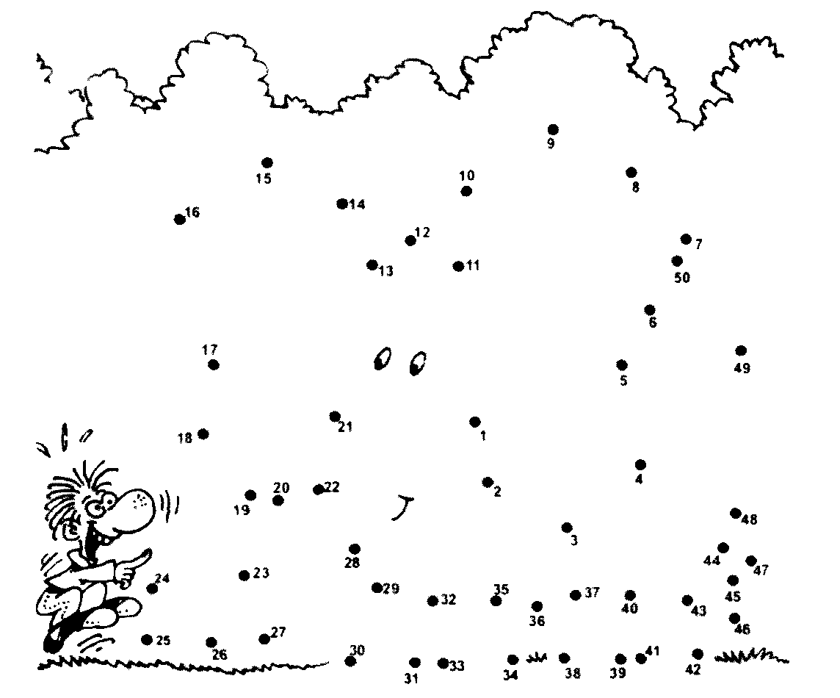

ЗАДАНИЯ И УПРАЖНЕНИЯ

Найдите названия 14 животных, которые спрятались

в этой таблице ( читать только в строчку).

К | Ш | Л | И | С | А | В | Ч | О | Р | В | А | Р | Я | С
О | Н | Б | У | К | О | Ш | К | А | Н | У | Ж | З | В | Ю
П | Д | Г | У | С | Ь | Х | Н | О | Ч | Ы | Б | Р | У | Ф
Т | О | Л | Е | В | К | Ф | Ь | И | К | Р | С | Л | О | Н
Ш | З | Ю | К | Щ | Ъ | Н | Г | Р | У | С | Ц | А | Д | К
Ж | М | У | П | Б | А | Р | С | У | К | З | В | Р | Е | Д
Н | С | Ь | У | Т | К | А | Р | Ю | Б | Т | Ф | М | Т | В
Ф | Ж | О | В | А | П | Ь | Б | У | З | Т | М | Ы | Ш | Ь
Н | Б | Ы | К | С | Д | К | Т | Ю | Р | М | У | Д | А | В
Х | Ч | О | Н | Т | К | И | Т | З | А | Я | Ц | Р | У | С
Щ | И | Л | К | Ф | Ю | Я | Ъ | М | В | Р | У | О | З | К
Ф | У | К | А | Р | П | Т | О | С | Т | И | Г | Р | Н | Я

ЗАДАНИЯ И УПРАЖНЕНИЯ

Программа занятий №7

A. Упражнение «Соло»

B. Скороговорки

C. Тренировка наблюдательности и координации движений.

Возьми цветные карандаши или фломастеры и аккуратно раскрась каждый кусочек картинки в тот цвет, который обозначен буквой: К – красный, С – синий, Ж – желтый, Г – голубой, Р – розовый, О – оранжевый, З – зелёный. И ты увидишь доброго знакомого. Сделай это задание аккуратно и быстро. 5 минут – отличный результат. 10 – хороший.

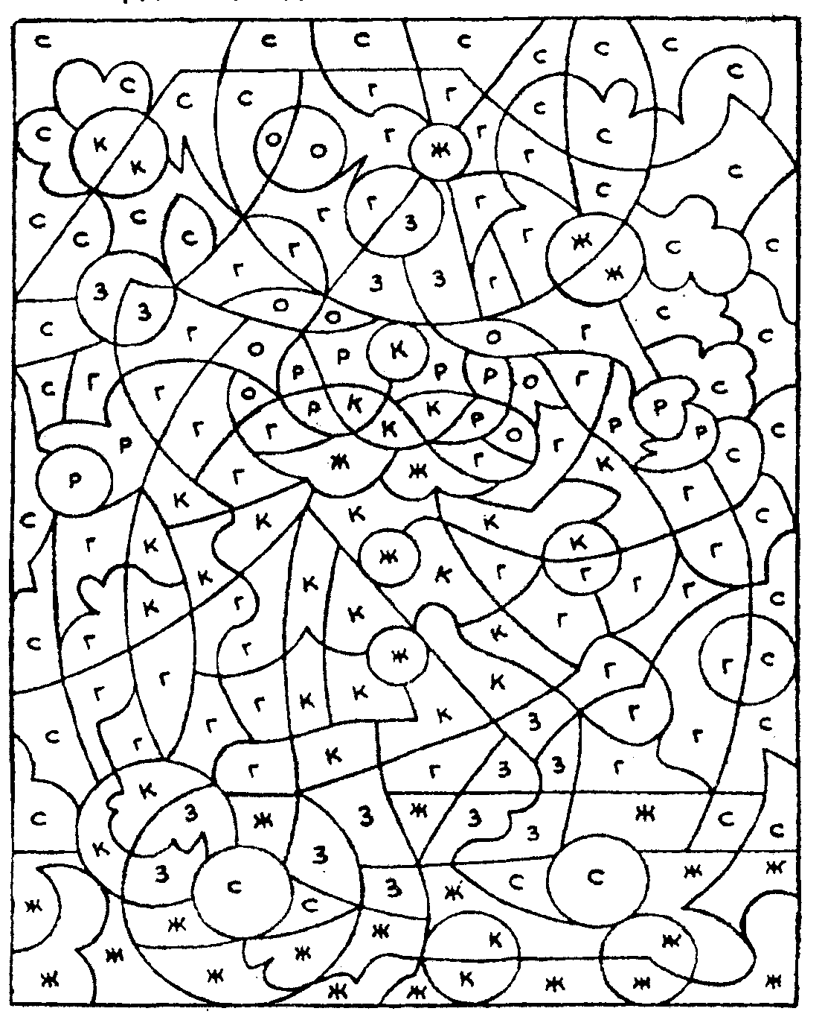
ЗАДАНИЯ И УПРАЖНЕНИЯ

1. Мяч | 11. Массаж | 21. Роса | 31. Африка
2. Шанс | 12. Теннис | 22. Трактор | 32. Курица
3. Штора | 13. Премия | 23. Овес | 33. Квартира
4. Сигнал | 14. Свеча | 24. Щит | 34. Лето
5. Вор | 15. Удар | 25. Олень | 35. Гриб
6. Спички | 16. Пожар | 26. Альбом | 36. Ствол
7. Болото | 17. Жаба | 27. Очки | 37. Графин
8. Клюква | 18. Зелень | 28. Товар | 38. Диван
9. Филин | 19. Тело | 29. Винт | 39. Сливки
10. Парик | 20. Полка | 30. Кровь | 40. Бессмертие

Образуй мысленный рассказ из следующих слов.

- Бритва  - Мех  - Нос  - Дом  - Вода | - Полюс  - Обвал  - Серебряный  - Квас  - Стол | - Ложка  - Бык  - Эхо  - Камбала  - Февраль

Упражнения «Окончания».
Удары о платформу, где сидели люди прекратились. Снова послышался крик. Дик подполз к краю платформы и взглянул туда, откуда они пришли. С высоты, да еще в темноте, было трудно рассмотреть, но было очевидно, что чудовище в несколько раз больше Дика. Выбравшись из растительности, оно поднялось на задние лапы, а его передние нелепо свисали.
Дик не мог разглядеть голову этого существа и был рад этому, потому что общие очертание животного свидетельствовали с том, что это их ночной кошмар, а зловоние, ударившее в лицо, было настолько густым и сильным, что Дика чуть не вырвало.
Они в ловушке, но всё же платформа является хоть каким-то убежищем.
- Смотрите! – Тау слегка потянул Дика за руку. Врач лежал, очевидно, считая, что так безопаснее.
Смотреть? Но куда? Неужели им на выручку спускаются патрульные. Произошло столько невероятных событий, что Дик ничему и не удивился бы.
ЗАДАНИЯ И УПРАЖНЕНИЯ

Но он увидел бело-зеленое свечение там, откуда только что появилось чудовище.
Платформа под ними дрожала, и Дик еще раз подумал о том, как долго она сможет выдержать. Светящееся зеленоватое пятно тем временем выплыло на открытое пространство. Оно именно плыло- это определение лучше всего подходило для описания его продвижения. Очертания для пятна были неопределенными, будто оно состояло из полужидкого вещества.
Чудовища внизу не было видно, но даже Дик догадался, что оно не было радо появлению нового действующего лица. Приближаясь к платформе второе чудовище выбрасывало длинные щупальца, более белые и яркие, чем тело, и все они устремлялись к первому монстру.
Предстояла схватка.

Прочти текст и вставь окончания.
Приш-ла зи-ма. Де-ре-вья сто-ят го-лы--, ждут зим-н---- одежд--. Снег па-да-ет пу-шис-тым-- хлопь-ям--. Все зве-рюш-к- в по-л--, и в ле-с-- се-б-- на зи-м-- до-ма по-стро-ил--.
Под елоч-кой, под зе-ле-но-- ело-вой ла-по-- стро-ит свой
до-мик заяц бе-ляк. По-ка шуб-ку се-рую на бе-лу-- по-ме-ня—т,, ему ел-ка за-щи-т--й бу-дет. Еж--к нак-рыл-ся упав-ш-м лис-т--м, зас-нул на це-л—ю зи-м--.
Крот глу-бо-ко уш-л в зем-л--. Ля-гуш-ки- ква-куш-к-- за-ры-лись в мох на пруд--. Зас-ты-ла под хво-рос-т--м юр-кая яще-ри-ц--, а луч-ше и теп-ле-- всех мед-ве-д--, заб-рал-ся он в бер-ло-г--,
бу-дет всю зи-му ла-п— со-сать, ви-деть лес-н--е сны, слу-шать как скри-пят над бер-ло-г--- вы-со-к---- ели.

«Антиципация»
Антиципация – это предугадывание, предвосхищение смысла. Эта способность должна быть хорошо развита у тех, кто хочет читать быстро. На этих фрагментах вы можете проверить свои возможности в области антиципации. Читайте текст и вставляйте в пропущенные и подчеркнутые интервалы подходящие по смыслу слова.

ЗАДАНИЯ И УПРАЖНЕНИЯ

Программа занятий №8

A. Упражнение по развитию антиципации.
Прочти этот отрывок из рассказа Пивоваровой И.
Вставить по смыслу слова (сколько точек столько букв в слове)

Было утро. Было воскресенье. Мы с Колей сидели на дереве. На большой раскидистой ветке. Мы ели …. с вареньем. Мы болтали …… и глядели по ……. .
Над нами важно проплывали толстые белые ……, а солнце светило изо всех … и макушка у меня стала горячая, как ….. .
- Коль давай каждый …. по деревьям лазить! Утром будем залезать, а ……. слезать. И обедать будем на ……, и уроки ……, а в школу ходить не ….. .
- Давай, я высоту люблю. Обязательно лётчиком ….., когда вырасту.
Коль, а мне кем …..?
- Артисткой. Ты поёшь здорово.
- Правда, Коль? Честное ….., я хорошо …?
- Мне нравится. Вот ты вчера во дворе пела «Как провожают пароходы», а я сидел дома и …… . Я даже радио …….. .
- А хочешь я сейчас спою?
- Давай.
И я запела:
Как провожают …….. .
Совсем не так, как поезда.
- Я ужасно старалась. Украдкой я посматривала на Колю. У Коли было задумчивое и серьёзное …. . Он ……. вдаль. Может быть, он думал о том, как …… лётчиком, когда вырастет.

B. Синхронное чтение 8 минут

C. Скороговорки

ЗАДАНИЯ И УПРАЖНЕНИЯ

Упражнение наблюдательности
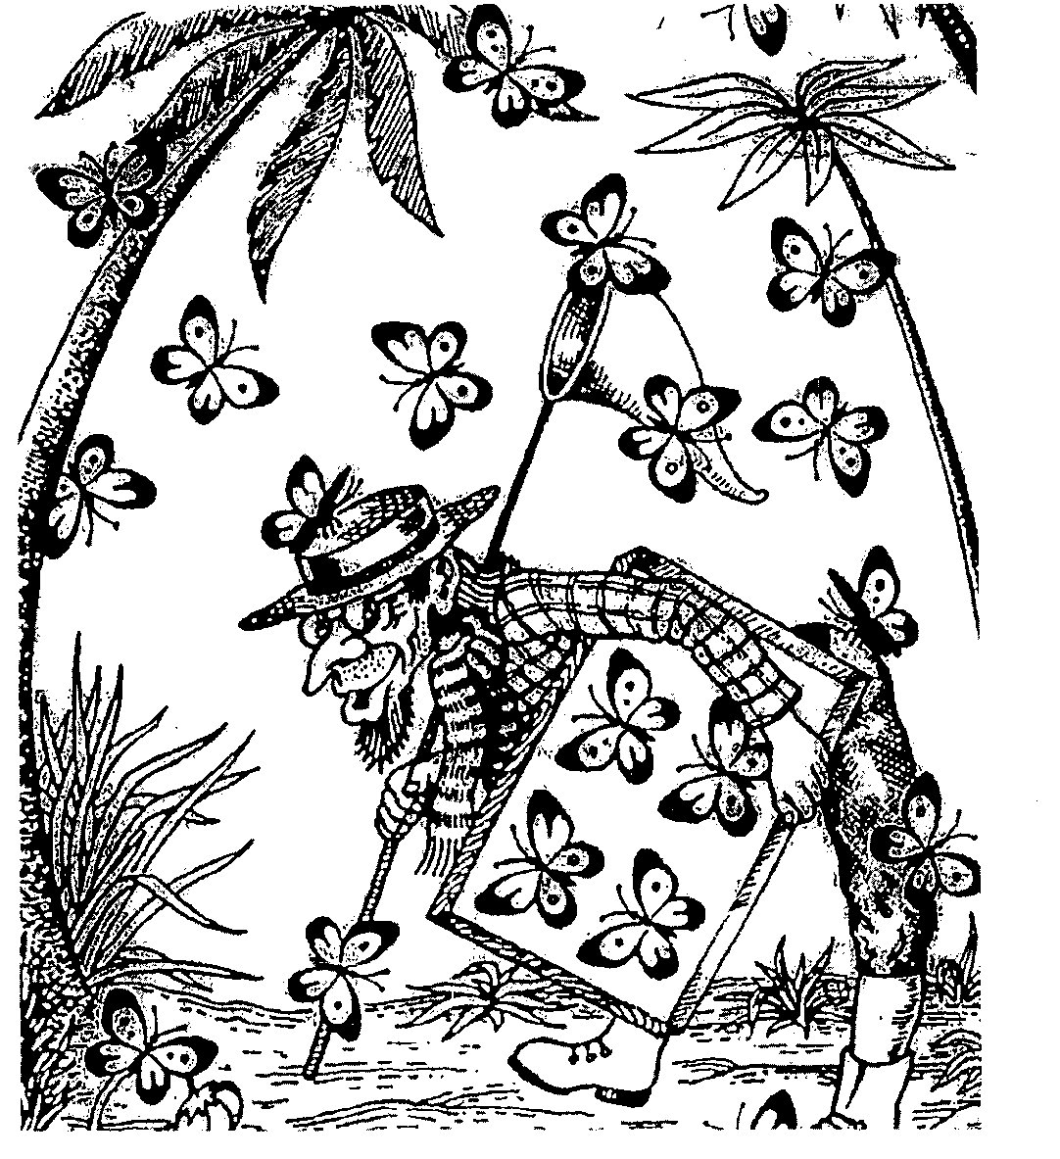
Найдите на рисунке трех бабочек с окраской иной, чем у тех, которые уже есть в коллекции Паганеля.

Слуховая память

1. Почта | 11. Стрела | 21. Окно
2. Лист | 12. Пакет | 22. Тень
3. Дверь | 13. Чудовище | 23. Магнит
4. Мельница | 14. Лань | 24. Космонавт
5. Клякса | 15. Матрешка | 25. Клеенка
6. Печенье | 16. Экран | 26. Ракета
7. Кактус | 17. Катер | 27. Ковер
8. Прическа | 18. Компот | 28. Скрепка
9. Сокровище | 19. Лужа | 29. Дворник
10. Самолет | 20. Монстр | 30. Мак
ЗАДАНИЯ И УПРАЖНЕНИЯ

- Закрой глаза и ответь на следующие вопросы:
- Во что ты одет?
- Какого цвета у тебя рубашка (кофта), брюки?
- Какие у тебя глаза?
- Какого цвета в комнате?

- Послушай и запомни: Вставь антонимы:
Каштанка встретила Жужжу, Скажу я слово: ВЫСОКО!
« послушай, что я расскажу, А ты ответишь: ( низко),
Но только все держи в секрете» Скажу я слово: ДАЛЕКО!
Жужу молчать пообещала А ты ответишь: (близко)!
И ..все Трезору рассказала. Скажу тебе я слово трус!
Трезор секрет два дня берег, Ответишь ты: ( храбрец)
На третий день все знал Дружок, Теперь НАЧАЛО я скажу
Дружок решил: «Болтать не стану», Ну отвечай: ( конец).!
И тут же рассказал Полкану,
А от Полкана эта тайна
К Барбосу перешла случайно.
А пес Барбос- кудлатый нос
Разнес секрет на целый свет,
« Гав-гав-гав- гав! Гав-гав-гав-гав!
С кошкой дружит Волкодав!»

Как зовут собак?
Кто рассказал секрет всему свету?
Кто дольше всех берег секрет?

- Составь из двух слов одно:

Под + окно = (подоконник)
Под + солнце = (подсолнечник)
По + дорога = (подорожник)
Везде + ходить = (вездеход)
Под + дерево (осина, береза)= подосиновик, подберезовик
Почему называется САМОВАР
ПОЛДЕНЬ.

- Из слова составить другое слово, изменяя только одну букву.

М О Р Е М А М А
Г О Р Е М А Ш А
Г О Р А П А Ш А
П А П А
Море – гора Мама – папа
ЗАДАНИЯ И УПРАЖНЕНИЯ

1. ____________маленькая, а слон _____________.
2.____________ горький, а шоколад _____________.
3. ____________ хитрая, а осел _________________.
4. ____________овощ, а малина ________________.
5. ____________ стрижет, а портной _____________.
6. ____________ плавает, а самолет _____________.

- Время – часы Тепло – батарея
- Автомобиль – руль Самолет - штурвал
- Конфета – фантик Тетрадь - обложка
- светло - темно Хорошо - плохо
- начало – старт Конец – финиш

КИБКУ – кубик НАБКЛО - балкон
ЛВОСЫО - волосы ФЕНОТЕЛ - телефон
ТАИСАВ - листва ПРОКОДА - подарок
КЫТАВ - тыква НОКЕФАТ - конфета
Поставить точки и запомнить:

 | + | +
+ |  |  | +
+ | +
 |  | + | +

+ |  |  | +
 | + | +
 | + |  | +
+ |  | +

Найди в наборе букв по два слова:
- Садовый и лесной цветок. РЛОАЗНДЫШ
- Дом в лесу. БИЗОБРА.
- Здесь спрятались могучее дерево и хлебный злак. ДРУОЖБЬ.
- Какую травку щиплет на дугу доброе животное? ККЛОРЕОВВАЕР.
- Детский автор и название стиха. ББАЫРТЧООК.
ЗАДАНИЯ И УПРАЖНЕНИЯ

Программа занятий №9

A. Скороговорки.

B. Синхронное чтение – 8 мин.

C. Упражнение «Корректор» и Упражнение «Мудра».

Ребенку:
Прочти фрагмент №2 и найди ошибки. Ты должен отыскать 35 ошибок в рассказе «Плохие сны» (автор Пивоварова И.). В этих словах искажены или пропущены окончания.

Фрагмент №2
Сегодня я долгий не могла заснула. А когда я наконец заснула, мне приснилась лошадь с синий глазами. Её звали Сима Коростылева.
Сима ходил__ по моей комната и махать хвостом. Потом Сима громкий заржал__ , и я поняла, что это означало:
- Почему ты до сих пор не отдала мне 50 копейка?
И вдруг она превратился в Павлика Иванова и как заорёт:
- Бессовестные! Бессовестное! Вчера всю контрольную у меня списала. Сознавайтесь во всём, сознавайся!
Я подумала. Что сейчас провались от стыда под земля. И тут же провалилась.
Я проснулось в холодным поту.
Да, все правда. И деньги Симе не отдал_ и контрольная у Иванова списала. И мне почему-то поставели «пять», а ему «три».
Ну контрольная – ладно, что уж теперь поделаешь? Списать и списала. Но вот пятьдесять копейка!..
Я вытряхнула из копилку пятьдесят копейка и пошла в школе.
По дороге продавала большие бордовой гранаты.
Почем гранаты? – нерешительна спросила я.
Сколько будете брать? – решительно спросили тётенька.
Один, – сказала я, и у меня во рту пересохли.
Пятьдесят копеек.
... Когда мы с Люськой ели гранату, я пожаловался ей на плохой сны.
- А ты спи с открытая форточкой, – сказала Люська.

ЗАДАНИЯ И УПРАЖНЕНИЯ

D. Тренировка наблюдательности.
Найди 20 различий в этих одинаковых на первый взгляд картинках.

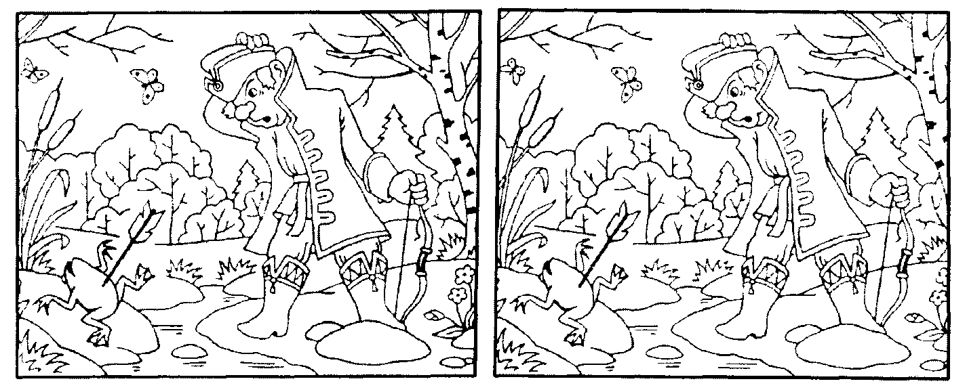

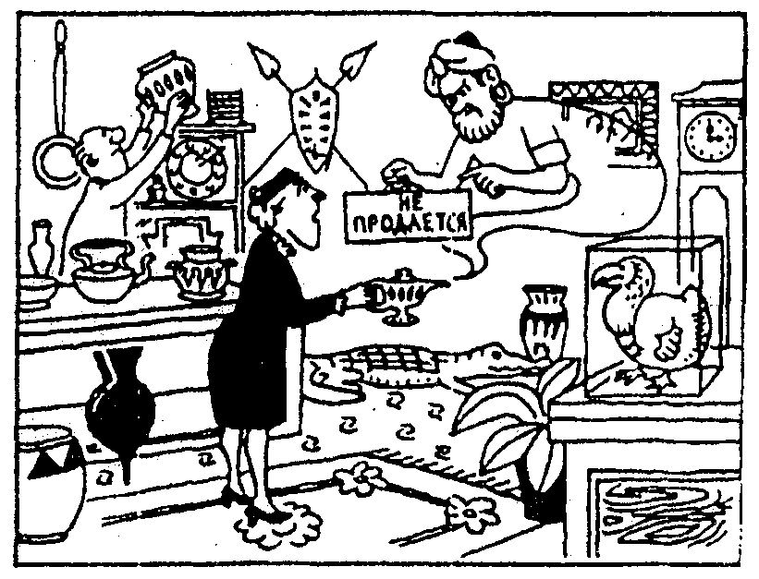

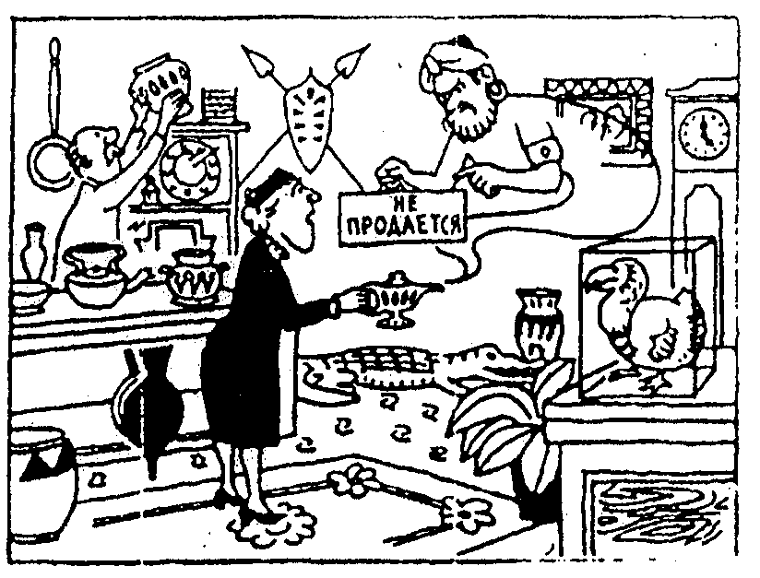
ЗАДАНИЯ И УПРАЖНЕНИЯ

Антонимы – слова, противоположные по смыслу, например:
ЛЕГКИЙ (чемодан) – ТЯЖЕЛЫЙ
ЛЕГКИЙ (диктант) – ТРУДНЫЙ
ЛЕГКИЙ (мороз) – СИЛЬНЫЙ

Подбери к словам антонимы.
Худой (человек) –
Худой (карман) –
Близкий (путь) –
Близкий (человек) –
Веселый (человек) –
Веселый (праздник) –
Веселый (смех) -
Высокий (голос) –
Высокий (человек) –

- Зашифруй предложение:

Встреча состоится в театре.

АЛФАВИТ

А | Б | В | Г | Д | Е | Ё | Ж | З | И | Й
К | Л | М | Н | О | П | Р | С | Т | У | Ф
Х | Ц | Ч | Ш | Щ | Ъ | Ы | Ь | Э | Ю | Я

ЗАДАНИЯ И УПРАЖНЕНИЯ

Прочти фрагмент и найди ошибки
Пивоварова И.
День рождения
Вчера у меня был день рождение.
Первой пришла Люська. Она подарил мне книжка «Золушка». На книжке она написали:
«Милой подруги Люси Синициной
от подруги Люси Косициной».
До сих пор не научилась грамотна писат ! Я тут же поправила ошибки красное карандашем. Получилась так:
«Милой подруге Люсе Синициной
от подруге Люси Косициной.»
Потом пришли братья Кармановы. Они долга вытаскивать из Сумка подарок. Он был обернут бумагой. Я подумала- это шоколот. Но это тоже оказалась книжка. Она назывался «Золушка».
Пока братья усаживалися за стол, пришел Лена. Она держала руки за спиной и сразу закричать: «Угадай, что я тебя принесла?»
У меня сердце так и прыгнула. А вдруг новые коньки!? Но я сдержалась и гаворю:
- «Наверное, книжку?»
- Молодец, угадать, сказала Лена.
- Третья книжка называлась « Как вышивать гладью».
- С чего это ты решила, что я хоч вышиват гладью?- спросила я у Лены.
- Но тут мама на меня так посмотрел, что я сразу сказала:
- Спасиба, Лена. Очень хорошая книжка.
И мы сели за стол. Настроения у меня была неважное.
Вдруг в двер снова зазвонили. Я бросилась открывать. На пороге стояло все наше звено: и Сима, и Юрка Селиверстов, и Валерка,и главное Коля Лыков. Толкаясь и смеяся, они вошли в прихожуя. Последним вошел Юрка. Он тащил что-то очень большое. Очень тяжелое, все завернутое в бамагу и перевязанное веревкам. Я даже испугалась? Неужели так многа книг? Да тут же целая библиотека! Коля взмахнул рукой, и они все сразу закричали:
- «Поздравляем тебе с днем рождение!»
Потом они бросились развязывать веревок и снимать бумагу. Это оказался стул. Сиди на нём на здоровья!

СЛОГИ

биба | вибе | гиби | дибо | жибо | зибы | кибэ | либю | мибя
бива | виве | гиви | диво | живо | зивы | кивэ | ливю | мивя
бига | виге | гиги | диго | жиго | зигы | кигэ | лигю | мигя
бида | виде | гиди | дидо | жидо | зиды | кидэ | лидю | мидя
бижа | виже | гижи | дижо | жижо
биза | визе | гизи | дизо | жизо | зизы | кизэ | лизю | мизя
бика | вике | гики | дико | жико | зикы | кикэ | ликю | микя
била | виле | гили | дило | жило | зилы | килэ | лилю | миля
бима | виме | гими | димо | жимо | зимы | кимэ | лимю | мимя
бина | вине | гини | дино | жино | зины | кинэ | линю | миня
бипа | випе | гипи | дипо | жипо | зипы | кипэ | липю | мипя
бира | вире | гири | диро | жиро | зиры | кирэ | лирю | миря
биса | висе | гиси | дисо | жисо | зисы | кисэ | лисю | мися
бита | вите | гити | дито | жито | зиты | китэ | литю | митя
бифа | вифе | гифи | дифо | жифо | зифы | кифэ | лифю | мифя
биха | вихе | гихи | дихо | жихо | зихы | кихэ | лихю | михя
бица | вице | гици | дицо | жицо | зицы | кицэ | лицю | миця
бича | виче | гичи | дичо | жичо
биша | више | гиши | дишо | жишо
бища | вище | гищи | дищо | жищо

ЗАДАНИЯ И УПРАЖНЕНИЯ

Составь слова из одного слова.

1. МЕДИКАМЕНТЫ –

2. БЕСПОКОЙСТВО –

3. ГАЗОПРОВОД –

4. КАРАНДАШ –

5. СКОРОГОВОРКИ –

6. ГОСУДАРСТВО –

7. ЕКАТЕРИНБУРГ –

8. БЛАГОРОДСТВО –

ЗАДАНИЯ И УПРАЖНЕНИЯ

9. ВЕЛОСИПЕД –

10. МАТЕМАТИКА –

11. УНИВЕРСАМ –

12. МАГНИТОФОН –

Подумай над смыслом фразеологизма и подбери к нему сначала слово-синоним, а потом – слово-антоним. Например:

Фразеологизм | Синоним | Антоним
У него зимой снега  не выпросишь | Жадный | Щедрый

(Рассуждай так: если человек зимой не даст снега, то он очень жадный. Антоним слову ЖАДНЫЙ – ЩЕДРЫЙ.)

Нем (немой) как рыба –
Мухи не обидит –
Спустя рукава –
Под самым носом –
Заруби себе на носу –
Вылетело из головы –
Под стол пешком ходит –
ЗАДАНИЯ И УПРАЖНЕНИЯ

Познакомься с некоторыми фразеологизмами и их значениями:
Беречь – беречь как зеницу ока.
Любить кого-то – души не чаять; носит на руках.
Ругать – ругать на чём свет стоит.
Сильно краснеть – краснеть до корней волос.
Крепко спать – спать как убитый; без задних ног (дрыхнуть).
Быстро скакать – скакать во весь опор.
Быстро бежать – мчаться во весь дух; сломя голову (нестись).
Громко кричать – орать во всё горло.
Хорошо знать – знать как свои пять пальцев.
Тесно – повернуться негде; яблоку негде упасть.
Темно – хоть глаз выколи.
Много – хоть пруд пруди; хоть отбавляй.
Мало – кот наплакал; раз, два и обчёлся; на один зубок.
Медленно – ползти черепашьим шагом.
Рано – ни свет ни заря; чуть свет,
Близко – в двух шагах; рукой подать.
Плохо – из рук вон плохо, никуда не годится.
Стыдно – провалиться от стыда сквозь землю.
Хочет – хлебом не корми, только дай.

Какое из двух словосочетаний является фразеологизмом и почему? Попробуй объяснить значение данных фразеологизмов.

Золотые зубы, золотые руки.
Медвежья услуга, медвежья берлога.
Волчий хвост, волчий аппетит.
Важная деталь, важная птица.
Попасть в яму, попасть впросак.
Прийти в голову, прийти в школу.

ЗАДАНИЯ И УПРАЖНЕНИЯ

Догадайся, какое общее слово нужно вставить для каждой группы фразеологизмов. В каждой группе есть выражение, которое хорошо тебе знакомо и послужит «ключиком» для других фразеологизмов. Будь внимательнее!

Из _______________ вон плохо.
Сбыть с _______________.
Мастер на все _______________.
Умывать _______________.

Толочь _______________ в ступе.
Как в _______________ канул.
Тише _______________, ниже травы.
Много _______________ утекло.
Выйти сухим из _______________.

Среди _______________ дня.
_______________ нитками шито.
Сказка про _______________ бычка.
Доводит до _______________ каления.

Смотреть во все _______________.
_______________ на мокром месте.
Бросается в _______________.
Лезть на _______________.
_______________ на лоб полезли.

Оставить с _______________.
Зарубить на _______________.
Не видеть дальше своего _______________.
Водить за _______________.

«Отгадай слова». Найди одинаковое окончание для всех слов:
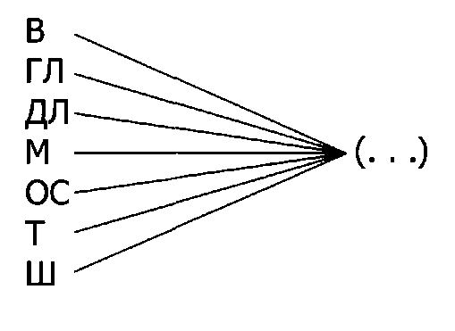
тексты

Текст на время

Текст 1 (за 1 минуту, 113 слов)
Художественный текст
Осеева В

ПЕЧЕНЬЕ.

Мама высыпала на тарелку печенье. Бабушка весело зазвенела чашками. Все уселись за стол. Вова придвинул тарелку к себе.
- Дели по одному, - строго сказал Миша.
Мальчики высыпали все печенье на стол и разложили его на две кучки.
- Ровно? – спросил Вова.
Миша смерил глазами кучки.
- Ровно. Бабушка налей нам чаю.
Бабушка подала обоим чай. За столом было тихо. Кучки печенья быстро уменьшались.
- Рассыпчатое! Сладкое! - говорил Миша.
- Угу! - отзывался с набитым ртом Вова.
Мама и бабушка молчали. Когда все печенье было съедено, Вова глубоко вздохнул, похлопал себя по животу и вылез из-за стола. Миша доел последний кусочек и посмотрел на маму - она мешала ложечкой неначатый чай. Он посмотрел на бабушку - она жевала корочку черного хлеба.

- Правильно ли поступили мальчики?
- Как бы ты поступил в этом случае?

тексты

Текст 2 (за 1 минуту, 196 слов)
Познавательный текст

«Звезды».
Серия « Что есть что?».
Как люди поняли, что Земля круглая?
Понять устройство мира люди пытались очень давно. Сначала они догадались, что земля не диск, а шар. На эту мысль их навели морские путешествия. Древние люди заметили, что когда корабль исчезает за горизонтом, его мачты еще некоторое время видны. Первые астрономы – исследователи звезд – пришли к выводу, что корабли переваливают через какую-то таинственную гору, а именно – через кривизну Земли.
В конце пятого века до нашей эры греческие философы и астрономы уже были уверены в том, что Земля круглая, однако в народе представление о том, что она плоская сохранилось вплоть до 16 века.
Великий астроном Птолемей, живший в Александрии в 140 году нашей эры, считал что земля – это шар, заключенный в еще больший шар небесного свода.
Звезды закреплены на небесном своде, а когда он за сутки оборачивается вокруг небесной оси с востока на запад, звезды вращаются вместе с ним. К звездам Птолемей относил, прежде всего семь планет, включая Луну и Солнце. Итак как на звездном небе каждая из этих «блуждающих звезд» движется по своему, он придумал для них собственные сферы, имеющие свою скорость вращения.
Система Птолемея считалась одной из самых авторитетных вплоть до средних веков. Лишь намного позднее ученые поняли, что же на самом деле представляют собой звезды.

тексты

Текст 3 (650 слов)
Ночная каша
Это было лет пятнадцать назад. Я со своими учениками отправилась в нашу первую астрономическую экспедицию. Астрономы мои были еще очень молоды: им было только по двенадцать-пятнадцать лет. В группу, кроме меня, входили восемнадцать мальчишек и четверо девочек.
Этой поездки все ребята ждали очень давно. Я тоже очень радовалась возможности побыть на берегу горной речки с моими замечательными ребятами целых двадцать пять дней.
Радовалась-то, радовалась, но и опасалась. Опыта походной жизни у меня не было никакого. Я бы и не отважилась на такой риск, но мои друзья-археологи предложили мне встать лагерем рядом с их стоянкой. Этим летом они как раз раскапывали там несколько древних курганов-захоронений. В их лагере было около сорока ребят четырнадцати-шестнадцати лет и четверо взрослых-руководителей. В свои экспедиции археологи ездили много лет, имели богатый опыт и обещали помочь нам советом и делом.
Лагерь мы разбили рядом с ними, примерно на расстоянии в полкилометра в прямой видимости.
Первое наше приключение началось буквально на второй день. Дело в том, что наш режим дня очень отличался от режима археологов. Просыпались они около шести утра, завтракали, в семь часов уже выходили с лопатами на раскопки. В полдень обедали, отдыхали до трех часов, пока стояла самая большая жара. Затем копали свои курганы до шести вечера, в семь – ужинали, а в десять уже спали мертвым сном.
Нам из нашего лагеря был хорошо слышен их гонг, когда дежурные по кухне собирали всех на завтрак, обед или ужин. В качестве гонга ребята использовали подвешенный кусок рельсы, по которому при необходимости били железным топором. Это-то и послужило поводом для того события, о котором я хочу рассказать.
Надо отметить, что наш распорядок дня был совсем иной. Просыпались мы в полдень, в час завтракали, потом занимались наблюдениями Солнца, в пять часов обедали, затем начинали подготовку к ночным наблюдениям. Готовили звездные карты, собирали аппаратуру, читали астрономические учебники, заряжали фотоаппараты специальной фотопленкой для ночного фотографирования звездного неба. В общем, дел хватало. В девять вечера мы ужинали, в десять часов приступали к наблюдениям луны, звезд и метеоров.
тексты

Метеоры вы, наверное, много раз видели. О них еще говорят: «Вон звезда упала! На самом деле это никакая не звезда, а маленькая такая космическая песчинка, которая на большой скорости влетает в атмосферу нашей Земли, накаляется от трения и сгорает. Этот горящий след мы и видим. Если частица, влетающая в атмосферу, будет размером с карамельку, то она полностью сгореть уже не успеет, долетит до поверхности и упадет на землю. Такой оплавленный камушек, прилетевший из космоса, называют метеоритом.
Но я отвлеклась. Наши наблюдения заканчивались примерно в два часа ночи, а в три мы ложились спать. Ночью всегда прохладнее, чем днем, а на свежем воздухе у ребят аппетит нагуливается очень быстро. Поэтому в полночь мы устраивали чаепитие, а иногда и кашу варили. Называли мы это дело «полночником».
Готовили мои ребята сами, по очереди, группами и очень гордились своим кулинарным искусством.
Однажды перед полночником, подзывает меня один из дежурных и говорит:
- Нина Геннадьевна, почему археологи своих ребят гонгом собирают, а мы нет? Это неправильно!
Я подумала и согласилась: и впрямь непорядок. Ребята по большой территории вокруг на наблюдения с телескопами расходятся, пойди найди их в темноте.
- Ладно, – говорю, – созывай гонгом!
Нашел он крышку от большого бака, взял огромный половник и начал им что есть силы лупить по крышке. Звук получился очень громкий, раскатистый. Его все ребята моментально услышали и быстро к костру собираться стали, кашу есть.
А археологи в это время уже десятый сон видели, и вдруг из нашего лагеря дикие звуки начали доноситься, гонг не просто звучит, а кричит, неистовствует.
Через пять минут вокруг нашего костра появилось четверо руководителей-археологов. Вид у них был прямо-таки странный. Одеты кое-как, волосы всклочены, один вообще только в одеяло завернут, и видно что они тяжело дышат, потому что бежали всю дорогу.
- Что у вас случилось?!
- Кто-то на вас напал?
- Несчастный случай?
- У вас пожар?! – наперебой спрашивали они.
- Да нет, – изумилась я, – у нас все спокойно.

тексты

- А кто такой шум поднял?
- Какой шум? – снова удивилась я.
- Да в гонг только что кто-то изо всех сил лупил!
- А! – наконец дошло до меня, – Так это мы кашу есть всех звали, по вашему примеру между прочим. Садитесь и вы с нами.
Оказалось, что наши друзья мчались к нам на помощь, и бежали так как бегают только на всемирных соревнованиях. Да все их ребята тоже проснулись и порывались с ними спасать нас бежать.
С тех пор на полночник мы без гонга обходились, а то пришлось бы кашу сразу на два лагеря варить. Да только ребята-археологи с той поры по одному, по двое тайком к нам на полночник пробирались. Молва у них пошла, что астрономы особенно вкусную кашу ночью едят.

После окончания чтения контрольные вопросы зачитывает наставник или родитель ребенка. Ребенок дает ответы устно, так, чтобы другие дети не слышали его ответа. Наставник записывает ответ ребенка дословно, без наводящих вопросов и комментариев. Если ответа нет, в соответствующей строке делается прочерк. После того, как все вопросы заданы, а ответы записаны, взрослый проверяет правильность ответов. Правильный ответ отмечается «галочкой» или кружочком вокруг номера вопроса. Подсчитывается коэффициент запоминания.

Контрольные вопросы:
- Название рассказа?
- Что такое метеор?
- Что такое метеорит?
- Когда ложились спать ребята-астрономы?
- Когда ложились спать ребята-археологи?
- Во сколько часов был полночник?
- Что наблюдали юные астрономы днем после завтрака?
- Какой предмет использовали археологи в качестве гонга?
- Какой предмет использовали астрономы в качестве гонга?
- Почему руководители-археологи прибежали ночью в лагерь астрономов?

тексты

САША – ДРАЗНИЛКА.

Саша очень любил дразнить свою сестренку. Ляля обижалась и плакала.
- О чем ты плачешь Лялечка?- спрашивал папа.
-Меня Саша дразнит!
-ну и пусть дразнит. А ты не дразнись.
Было очень трудно не дразниться, но один раз Ляля попробовала, и вот что из этого вышло.

Ребята сидели за столом и завтракали.
- Вот я сейчас поем,- начал Саша, - и твою куклу к люстре за ноги подвешу.
- Ну и что ж, - засмеялась Ляля, - это будет весело!
Саша даже поперхнулся от удивления.
- У тебя насморк,- сказал он, подумав,- тебя завтра в кино не возьмут.
- А мне завтра и не хочется, Я пойду послезавтра.
- Все вы девчонки, - дрожащим голосом проговорил Саша, - все вы ужасные трусихи и плаксы.
- Мне самой мальчики больше нравятся, - спокойно ответила Ляля.
Саша посмотрел кругом и крикнул:
- У меня апельсин больше, чем у тебя!
- Ешь на здоровье, - сказала Ляля, - поправляйся.
Тут Саша не выдержал и заплакал.
- О чем ты плачешь, Сашенька? – спросила мама, входя в комнату.
- Меня Лялька обижает! – ответил Саша, всхлипывая.
- Я ее дразню, а она не дразнится!

(168 слов)
Ответь на вопросы:

- Помог ли папин совет Ляле?
- Бываешь ли ты похож на Сашу?

СТОРОЖ
В детском саду было много игрушек. По рельсам бегали заводные паровозы, в комнате летали заводные самолеты, в колясках лежали нарядные куклы. Ребята играли вместе и им было весело. Только один мальчик не играл. Он собрал около себя целую кучу игрушек и охранял их от ребят.
Мое! Мое! – кричал он, закрывая игрушки руками. Дети не спорили, игрушек хватало на всех.
Как мы хорошо играем! Как нам весело! – похвалились ребята воспитательнице.
А мне скучно! – закричал из своего угла мальчик.
Почему? – удивилась воспитательница. – У тебя так много игрушек! Но мальчик не мог объяснить, почему ему скучно.
(93 слова)

НА КАТКЕ
День был солнечный. Лед блестел. Народу на катке было мало. Маленькая девочка, смешно растопырив руки, ездила от скамейки к скамейке. Два школьника подвязывали коньки и смотрели на Витю. Витя выделывал разные фокусы-то ехал на одной ноге, то кружился волчком.
Молодец! – крикнул ему один из мальчиков.
Витя стрелой пронесся по кругу, лихо завернул и наскочил на девочку. Девочка упала. Витя испугался.
Я нечаянно... – сказал он, отряхивая с ее шубки снег. – Ушиблась?
Девочка улыбнулась:
- Коленку... – сзади раздался смех.
«Надо мной смеются!» – подумал Витя и с досадой отвернулся от девочки.
- Эка невидаль – коленка! Вот плакса! – крикнул он, проезжая мимо школьников.
- Иди к нам! – позвали они.
Витя подъехал к ним. Взявшись за руки, все трое весело заскользили по льду. А девочка сидела на скамейке терла ушибленную коленку и плакала.
(128 слова)

текст

СЕРДИТЫЙ ДОГ БУЛЬ.

Дог Буль всегда рычал. Кого ни увидит – сразу свои зубы скалит. И глаза таращит.
Это значит, чтобы его все боялись. Подзывает он как-то к себе утенка Крячика:
- Иди сюда!
- А не укусишь? - спросил утенок.
- Очень мне надо тебя кусать!
Остановился утенок возле Буля. А тот и спрашивает:
- У тебя много друзей?
- Много! Вот считай: цыпленок Фью, корова Муренка, козленок Мармеладик, поросенок…
- Хватит,- перебил дог Буль,
- Ты скажи мне лучше, почему зто так получается: у тебя, такого крошегного и слабенького, столько друзей, а у меня, такого большого, храброго и сильного, нет ни одного?
- Вот еще!- замахал крылышками утенок.
- Кто же согласится дружить с таким злым и вредным псом?
Вот если ты прекратишь на всех бросаться, лаять и пугать, тогда другое дело!

Ответь на вопросы:

- Как дог Буль показывал свою силу?
- Какой совет догу дал утенок?

тексты

Три товарища
Витя потерял завтрак. На большой перемене все ребята завтракали, а Витя стоял в сторонке.
- Почему ты не ешь? – спросил его Коля.
- Завтрак потерял...
- Плохо, – сказал Коля, откусывая большой кусок белого хлеба. – До обеда еще далеко!
- А ты где его потерял? – спросил Миша.
- Не знаю... – тихо сказал Витя и отвернулся.
- Ты наверное в кармане нес, а надо в сумку класть, – сказал Миша.
А Володя ничего не спросил. Он подошел к Вите, разломил пополам кусок хлеба с маслом и протянул товарищу:
- Бери, ешь.
(83 слова)

Вовка учится для себя, а не для других людей. Он это прекрасно знает. Да ему еще все говорят об этом. Папа с мамой ему говорят:
- Ты для себя в школе учишься.
Бабушка говорит:
- Ты для себя в школе учишься.
Даже Шурик сказал:
- Ты для себя в школе учишься – ясно? Вовка знает, что учится он для себя.
Но он и другим людям хочет помогать, а не только в школу ходить. А ему говорят: «Ты маленький. Ты поучись сначала. Потом нам поможешь как следует». Значит он учится для себя и для других тоже.
(91 слово)

С. Баруздин
Как Алёшке учиться надоело
Было Алёшке семь лет. Пошёл он в школу, чтоб научиться читать и писать как следует. Школьный год ещё не кончился, зима только-только наступает, а Алёшка уже и читать, и писать, и даже считать умеет. Книжку может прочесть, если она крупными буквами напечатана, слова на бумаге написать, цифры сложить.
Сидел он раз на уроке, в окно смотрел, а солнце прямо Алёшке в лицо светило. И вдруг Алёшка подумал, что ему надоело учиться.
Алёшка поднялся с парты, портфель взял и пошёл к выходу.
- Ты куда? – спросила учительница.
- Домой! – ответил Алёшка. – До свиданья! – И ушёл.
Домой пришёл и говорит матери:
- Я больше в школу не пойду! Работать буду!
- Ладно, – согласилась мать. – Выпиши лекарство больному, у которого грипп, латинскими буквами....
Подумал Алёшка, подумал и говорит:
- Пожалуй, я завтра опять в школу пойду.
(132 слова)

Вопросы и задания:
- Почему Алёшка решил уйти из школы?
- Как к этому отнеслась учительница? Подумай, почему она ничего не сказала Алёшке?
- Какое задание дала Алёшке мама? Что хотела мама доказать сыну?
- К какому решению пришел Алёша?
- Назови всех персонажей рассказа. Сколько их?

Э. Шим
Жук на ниточке
Майские жуки грызут листочки на деревьях. В общем, вредят как могут...
Вот мы их и собираем в ведро. Один мальчишка взял жука и привязал за ниточку. Поиграть захотел. Жук попробовал взлететь, а ниточка не пускает. Крутится жук на ниточке, нам весело.
Вдруг дедушка как крикнет:
- Сейчас же бросьте! Нашли забаву!
- Это же вредитель, – говорит мальчишка.
- Знаю, что вредитель!
- Чего же вам жалко?
- Мне, – ответил дедушка, – тебя жалко!
- Чего же меня жалеть?
- А разве будет хороший человек кого-нибудь мучить ради забавы?
(76 слов)

Вопросы и задания:
- Какую забаву придумал мальчишка?
- Почему старый человек вмешался в происходящее?
- В каких словах дедушки выражена главная мысль текста?
- О чём заставил задуматься этот рассказ?

тексты

Родник и дети
Весна идёт!
Из-под земли забил родничок. Он родился рано утром и сразу же припустился бежать с крутой горки. Его маленькие холодные ножки ловко пе-ре-пры-ги-ва-ли с камешка на камешек.
И рос ручеёк тоже быстро. Со всех сторон к нему бежали его братья - роднички. Внизу роднички превратились в большой ручей.
Тут-то ручеёк и повстречали дети. В руках у них были кораблики. Ловко запустили они свою фло-ти-ли-ю. До самой реки бежали дети рядом со своими парусниками. Солнышко заглядывало им в глаза, ветерок ласкал их щёки.
Весна идёт! Вот радость-то!
(85 слов)

Вопросы и задания:
- Расскажи короткий рассказ с заголовком «Родничок родился».
- «Получился отличный ручей!». Прочитай отрывок из рассказа к данному заголовку.
- «Флотилия направляется к реке». К данной части рассказа нарисуй иллюстрацию. Опиши её.

С. Золотцев
Веснушки
Это было весной. Зима вроде бы кончилась. Но уже несколько дней за окном выла метелица, и стёкла окон были покрыты морозными узорами. Казалось, что весна ещё далеко-далеко. А между тем у Кати на носу появились веснушки. Как-то совсем незаметно: вчера ещё не было, а сегодня – пожалуйста, сразу три... нет, кажется, даже четыре! Через день веснушки украсили не только нос: они появились и на щёчках, и на лбу. Катя огорчилась...
- Ну что ты, дочка! – утешила её мама. – Не понимаешь ты своей удачи: ведь только одно означают твои веснушки – тебя солнышко больше всех любит, самой первой тебе весну посылает. Радоваться надо, а не огорчаться!
- Правда?! – обрадовалась Катя и отправилась к зеркалу пересчитывать «вестниц весны».
(115 слов)

Вопросы и задания:
- Как весна украсила маленькую Катюшу?
- Как автор описал переживания девочки? Прочти отрывок.
- Как мама сумела развеять огорчения дочки? Понравилась ли тебе история? Каким голосом надо читать этот отрывок? Прочитай этот отрывок.
- Как ты понимаешь словосочетания: «огорчилась Катя», «утешала её мама»? Подбери подходящие по смыслу слова и получи новые словосочетания.
- Как ты думаешь, почему автор рассказал маленьким детям эту историю?

тексты

Текст для чтения про себя

В. Бурлак
Переполох
На поляне, возле норы, играли два лисёнка. Родители ушли на охоту, и малыши резвились без присмотра. Они гонялись друг за другом, кувыркались в траве и так увлеклись игрой, что не заметили меня. Я затаился всего в десяти шагах от поляны.
С молоденькой сосны, над лисьей норой, упала шишка. Может белка обронила, может бурундук.
Упала шишка прямо на лисёнка. И, видно, так больно стукнула, что малыш пискнул и кинулся прочь с поляны.
Второй лисёнок испугался не меньше и припустился в другую сторону. От страха не заметил откос и кубарем покатился в реку.
Вдруг слышу рядом шум. Поднял голову: на сосновой ветке – белочка. Уставилась насмешливо, будто спрашивает: «Ну как, испугался?»
Вот, оказывается, кто переполох устроил. Вот кто подшутил.

Вопросы и задания:
- Какую картину смог подсмотреть автор в лесу? Как это ему удалось сделать? Прочитай.
- Что нарушило игру маленьких лисят?
- Кто устроил переполох в лесу? Прочитай отрывок из текста.
- Опиши автора, который стоит и подсматривает всю эту историю.
- Что в этом рассказе показалось тебе смешным, весёлым?
(116 слов)

тексты

Текст для чтения про себя

Х.К. Андерсен
Дикие лебеди
...Мачеха невзлюбила Элизу и её братьев и прогнала детей из дворца. Элиза и братья больше не хотели расставаться.
- Мы возьмем тебя с собой милая сестрица! – сказал самый младший из братьев.
Девушка с радостью согласилась лететь с ними. Всю ночь они плели из тростника прочную сетку, чтобы перенести Элизу через море.
Они летели весь день. Элиза видела только море. Наступил вечер. Пришло время лебедям вновь стать людьми. Тут внизу показался крохотный островок. Элиза и её братья всю ночь стояли на маленьком островке.
Утром буря утихла. Они полетели дальше. Вот и прекрасная страна. Девушка стала жить в пещере, увитой чудесным виноградом. Она так устала, что сразу уснула.
Во сне перед ней возникла прекрасная фея, которая сказала Элизе:
- Ты расколдуешь своих братьев, если сумеешь сплести из жгучей крапивы одиннадцать рубашек для них! Всё это время ты должна молчать, иначе братья погибнут!
Элиза тут же принялась за работу...
(148 слов)

Вопросы и задания:
- Почему дети должны были покинуть свой родной дом?
- Как к братья и сестра относились друг к другу ?
- Как можно было разрушить колдовство злой мачехи?
- Справится ли Элиза с наказом феи? Почему ты так думаешь?
- Чем закончится сказка?

тексты

по В. Сутееву
Новогодние блины
Однажды в канун Нового года кролики Пушинка и Прыгун поджидали в гости свою тётушку.
Пушинка стала печь блины. Прыгун же оделся и пошёл на улицу расчистить тропинку для милой тётушки.
Когда Прыгун вернулся в дом, на столе у плиты выросла горка аппетитных румяных блинчиков. Последний блин Пушинка легонько подкинула на сковородке, и он ловко прилепился к потолку.
- Вот так новогоднее украшение! – ахнула Пушинка. В это время зазвонил колокольчик. На пороге стояла тётушка в новой шляпке. Эта шляпка была дивным сооружением с лентами и цветами.
Прыгун и Пушинка восхищались тётушкой: «Ах, тётушка! Ах, шляпка!»
Все пили душистый малиновый чай и беседовали о новостях в Волшебном Лесу. Вдруг часы пробили полночь. Холодный уже блинчик отклеился и нежно упал на шляпку тётушки. Зайчата не знали, что и предпринять!
По дороге к тётушкиному дому зайчата пытались снять блинчик, но безуспешно. Вдруг раздался шелест крыльев и весёлое чириканье. Птички в один момент растащили весь блин, и все с облегчением вздохнули. А тётушка была счастлива и спокойна: «Какой милый Новый год!»

Вопросы и задания:
- Расскажи, как зайчата готовились отпраздновать Новый год.
- Какая неожиданность чуть было не испортила праздник?
- Как прошёл Новый год в семье зайчат? Какие слова являются этому подтверждением?

тексты

И. Соколов-Микитов

ОСЕННИЙ ВЕЧЕР.

Быстро наступает вечер в глухом лесу.
Темные тени лежат под деревьями. Недвижно высятся старые сосны, чернеют густые ели.
Пахнет в лесу смолой, сосновой хвоей, осенней опавшей листвой.
Скрылось за деревьями вечернее низкое солнце.
Еще не спят, кормятся в лесу птицы.
Вот на стволе дерева уселся красно-головый черный дятел. Он звонко долбит сухое дерево.
Далеко слышен в вечернем тихом лесу торопливый стук дятла. Будто сказочный лесной часовой барабанит вечернюю зарю.
Вертятся возле дятла шустрые синички, подбирают жучков и червяков.
Скоро наступит в лесу темная ночь. Замолкнут и заснут дневные птицы и звери.

( 93 слова).

1. Что бы ты мог рассказать из того что ты прочитал?

тексты

Н.К. Абрамцева
Загадка
Стояла отвратительная погода. Темнели последние осенние лужи. Возле одной лужицы стоял задумчивый воробей. Он так напряжённо размышлял, что его перышки шевелились. Воробей не мог понять, почему те снежинки, что падают на асфальт, лежат – сверкают, а те, что в лужу, – исчезают. Почему? Непонятно.
Разгадывая загадку, воробей ни на что не обращал внимания. Напрасно: за ним давно следил тощий бродячий кот.
«Сейчас, – думал кот, – прыжок и...» Он собрался в тугой комок и прыгнул.
Воробей был так занят снежинками, что даже не испугался.
- Не мешайте! – воробей махнул крылышком и попал коту в глаз. Кот удивился и возмутился.
- Ты понимаешь, кто я? – прошипел он.
Воробей наконец, понял и испугался, но продолжал следить за снежинками. «Ну и ну, – удивлялся голодный кот. – Что же я не съем его?»
Что-то мешало коту кинуться на воробья.
- Съем ведь... – нерешительно сказал он и вдруг заинтересовался: – Ты что в лужу уставился?
- Чудо получается, – робко пятился воробей. – Лужа снежинки глотает. – И неожиданно взлетел.
А коту было уже не до воробья. Его очень заняла загадка снежинок. Он сидел у лужицы и думал «Почему так? Упала снежинка на асфальт - сверкает, упала в лужицу – исчезла. Почему же так? Ну почему? Непонятно».

Вопросы и задания:
- Каким нам автор показал воробья? Расскажи.
- Какая загадка увлекла вдумчивого воробышка?
- Каким автор показал кота в начале текста?
- Какое чудесное превращение произошло с котом? Почему?
- Как бы ты решил эту загадку?

тексты

П. Бажов
Серебряное копытце
Жил на заводе один старик – Кокованя. Семьи у Коковани не было, он и придумал взять в дети сиротку. Люди подсказали ему, что недавно осиротела семья Григория Потопаева. Одну девчонку шести лет никто не взял. Плохое житьё у неё.
- И то правда, – отвечает Кокованя. – Уговорю как-нибудь.
В праздничный день пришёл он к тем людям:
- Это у вас Григорьева подарёнка?
- Она самая.
- Ты как узнал, что меня Дарёнкой зовут? – спрашивает девчушка.
- Да так, – отвечает Кокованя, – само вышло.
- Ты кто? – спрашивает Дарёнка
- Я, – говорит, – вроде охотника. Летом пески промываю, золото добываю, а зимой по лесам за козлом бегаю, да всё увидеть не могу. Мне посмотреть охота, в котором он месте правой передней ножкой топнет.
Видит девчоночка – старик весёлый да ласковый. Она и говорит:
- Пойду. Только ты и кошку Мурёнку возьми: гляди, какая она хорошая!
- Такую звонкую кошку не взять – дураком остаться. Вместо балалайки она у нас в избе будет.
Кошка тоже понимает разговор. Трётся у ног-то и мурлычет: «Правильно придумал. Правильно».
Вот и привёл Кокованя сиротку к себе жить. Сам большой и бородатый, а она маленькая, носишко пуговкой. Идут по улице, и кошчонка ободранная за ними попрыгивает.
Так и стали жить они вместе. У всякого свое дело было...
(198 слов)

Вопросы и задания:
- Перескажи начало сказки «Серебряное копытце». Как в доме старого охотника появилась девчушка Дарёнка и кошка Мурёнка?
- Можешь ли ты нарисовать словесный портрет девочки? Какой ты ее себе представляешь?
- Составь план этого отрывка из сказки.

тексты
В. Гауфг
Маленький Мук
Мук низко поклонился начальнику рабов и сказал:
Господин, я умею бегать быстрее всякого скорохода. Возьмите меня к королю в гонцы.
У тебя ножки тоненькие, как палочки, а ты хочешь поступить в скороходы!
- Господин начальник, – сказал Маленький Мук, – я не смеюсь над вами. Давайте спорить, что я обгоню вашего самого лучшего скорохода.
Начальник рабов расхохотался. Карлик показался ему забавным, и он решил рассказать о нём королю.
- Ну ладно, – сказал он, – так и быть, я испытаю тебя. Ступай на кухню и готовься к состязанию.
Начальник отправился к королю и рассказал ему про диковинного карлика. Король захотел повеселиться и пригласил всех своих приближённых. Принцы и принцессы разнесли эту весть по всему дворцу.
Вечером все пришли на луг посмотреть, как будет бегать этот хвастун карлик. Маленький Мук вышел на середину луга и отвесил низкий поклон. Со всех сторон раздался громкий хохот. Уж очень этот карлик был смешон. Но Маленький Мук с гордым видом спокойно ждал.
Начальник рабов выбрал самого быстрого скорохода, принцесса Амарза, старшая дочь короля, взмахнула платком.
Оба бегуна сорвались с места и помчались как стрела. Мук настиг скорохода и спокойно ожидал его у назначенной цели.
- Да здравствует победитель – Маленький Мук! – закричали все. Маленького Мука подвели к королю.
- О могущественный король! Я сейчас показал тебе лишь часть своего искусства. Возьми меня к себе на службу.
Хорошо, – сказал король. – Я назначу тебя моим личным скороходом. Ты всегда будешь находиться при мне и исполнять мои поручения.
(236 слов)

таблицы
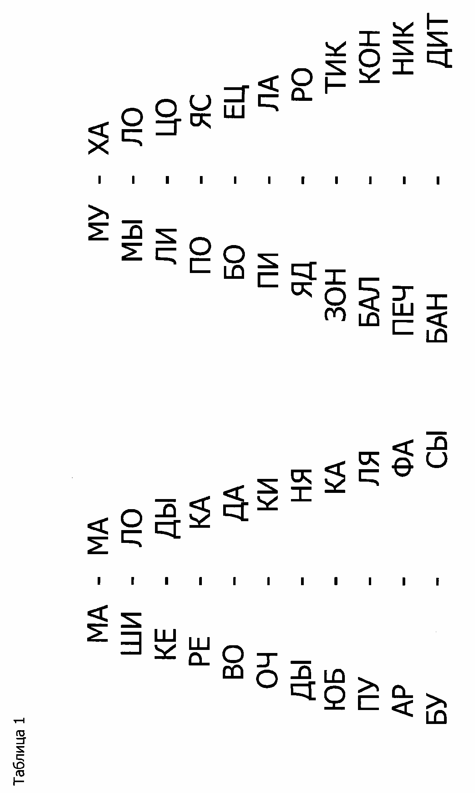

таблицы
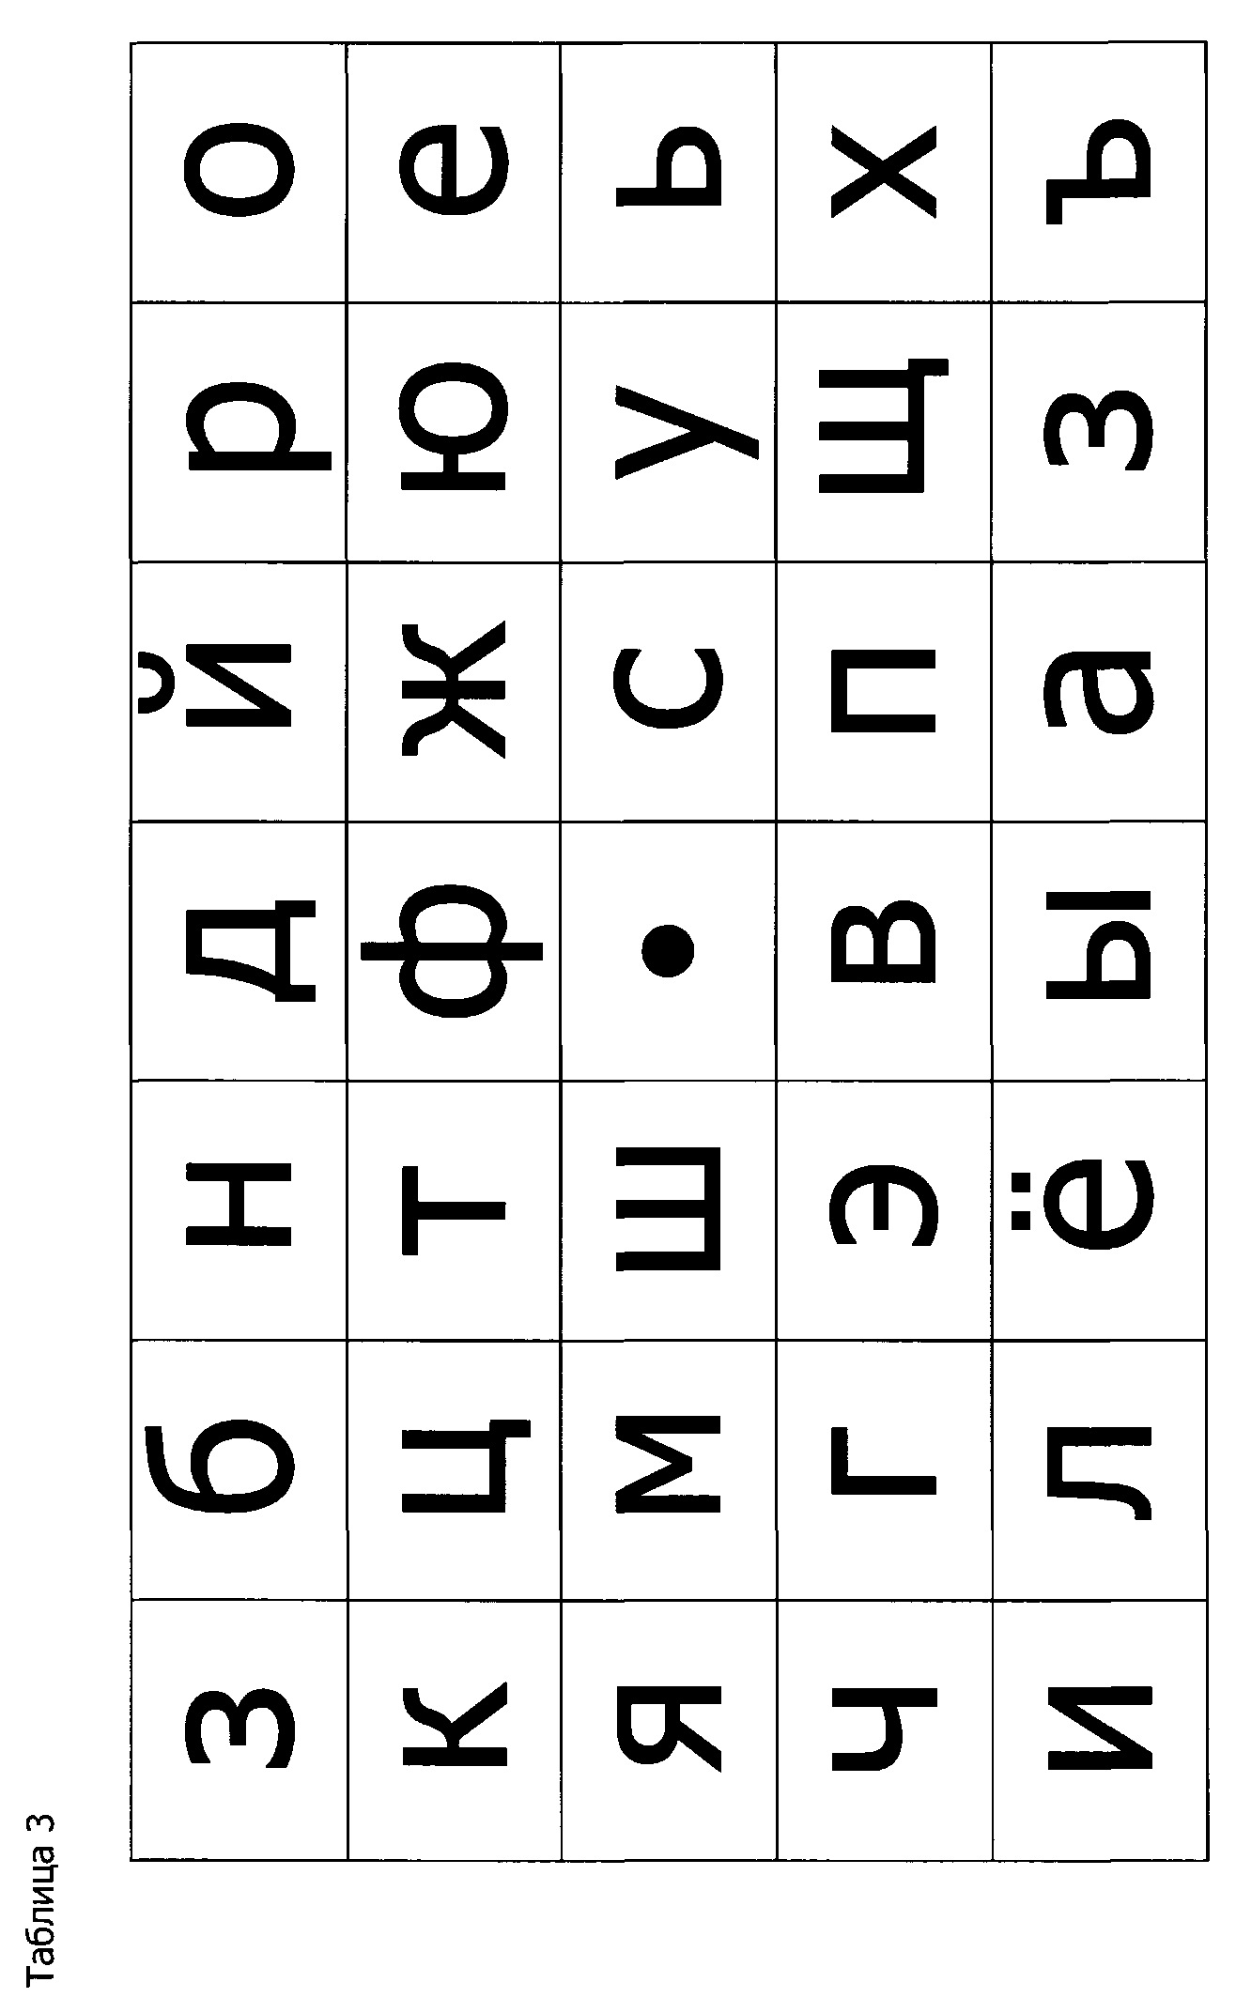
Таблица 4

На время найти весь алфавит по порядку
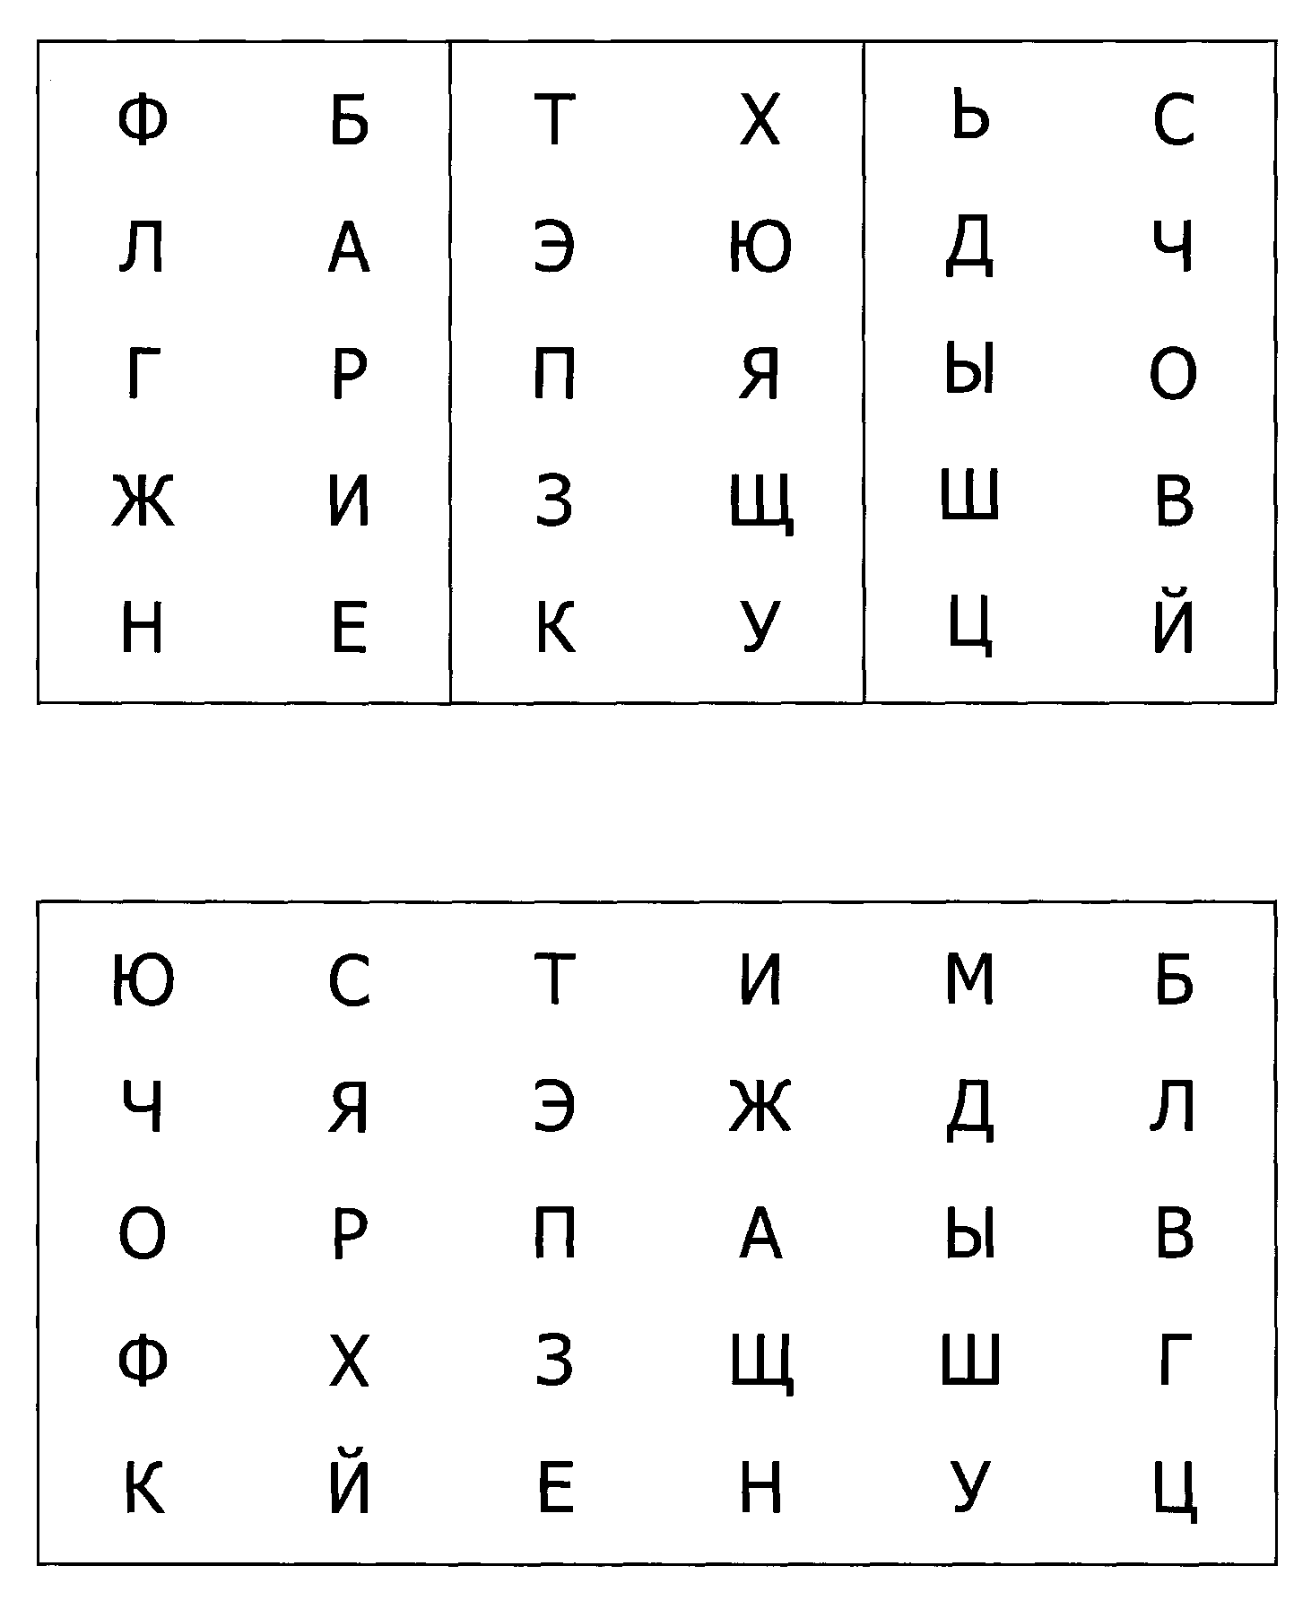
таблицы

Таблица 5

На время найти все цифры по порядку
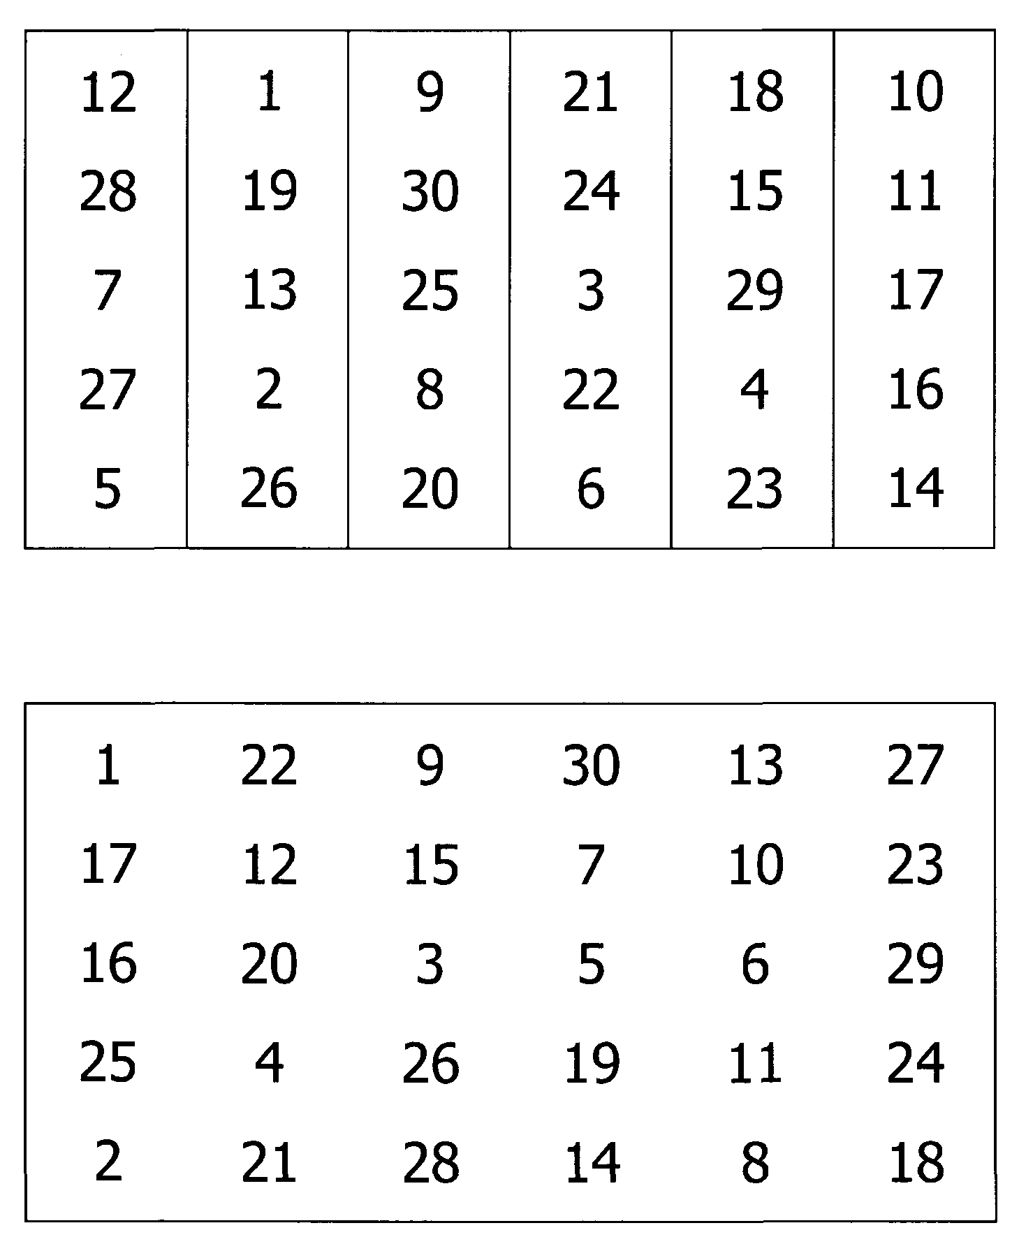
таблицы

Таблица 6

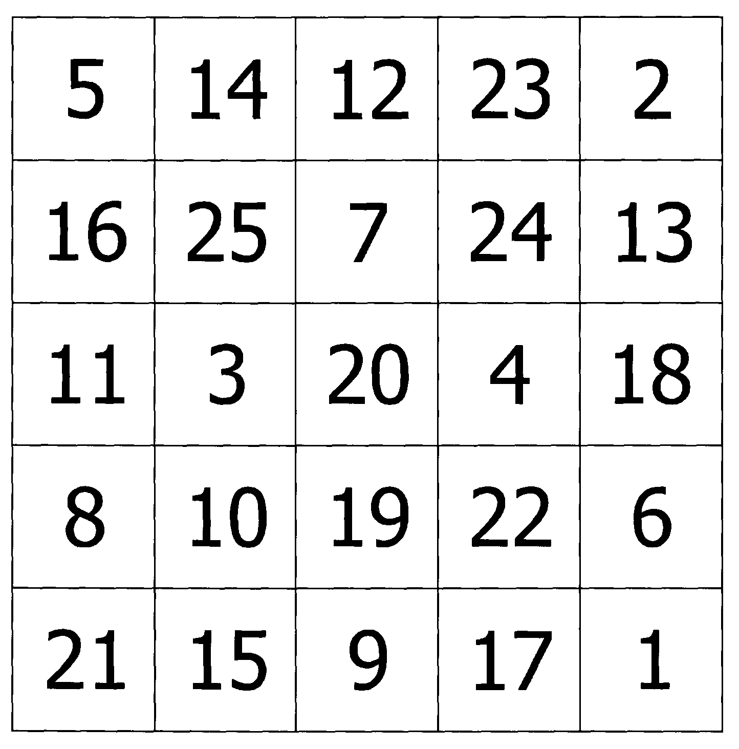

таблицы
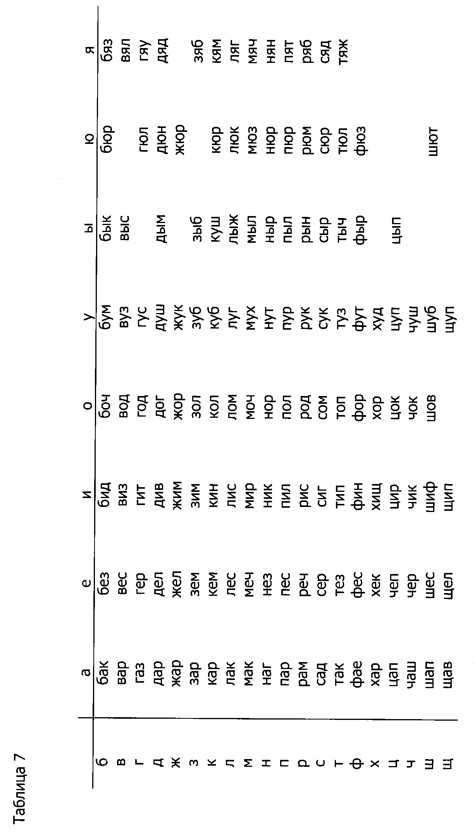
таблицы
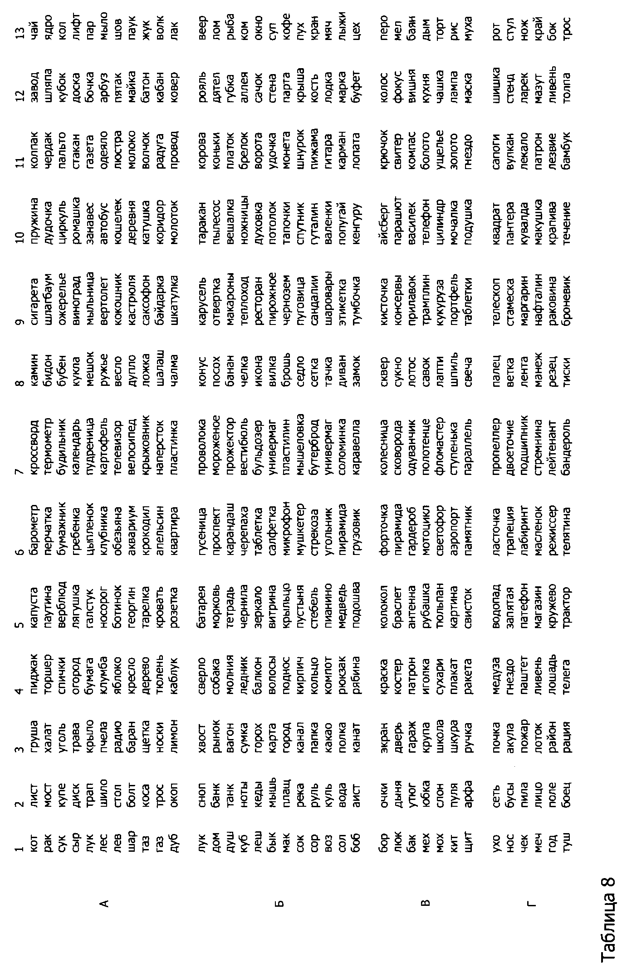
таблицы

Таблица 9

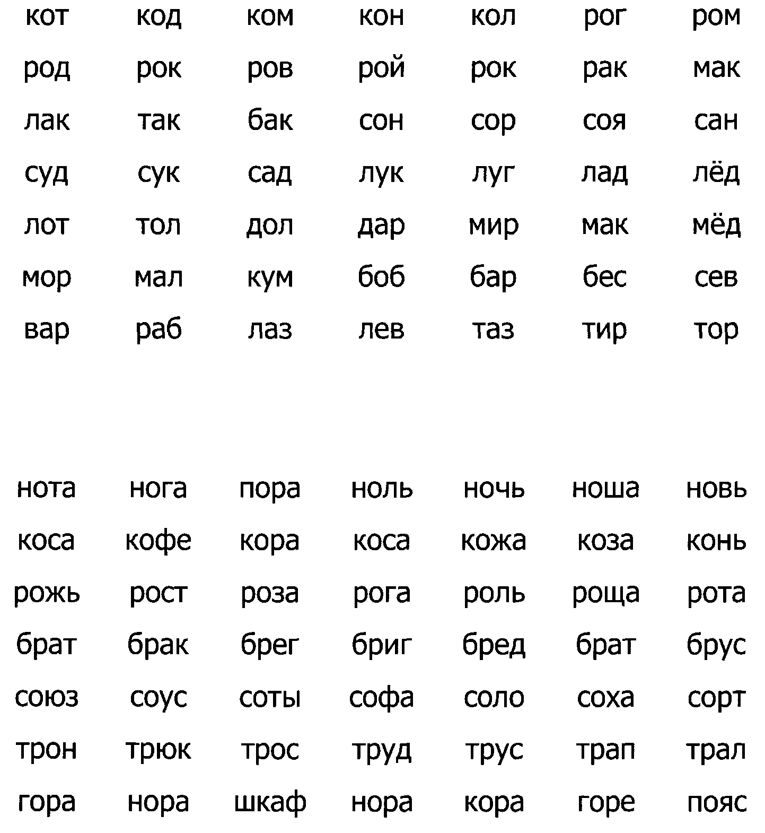

таблицы

Таблицы 10

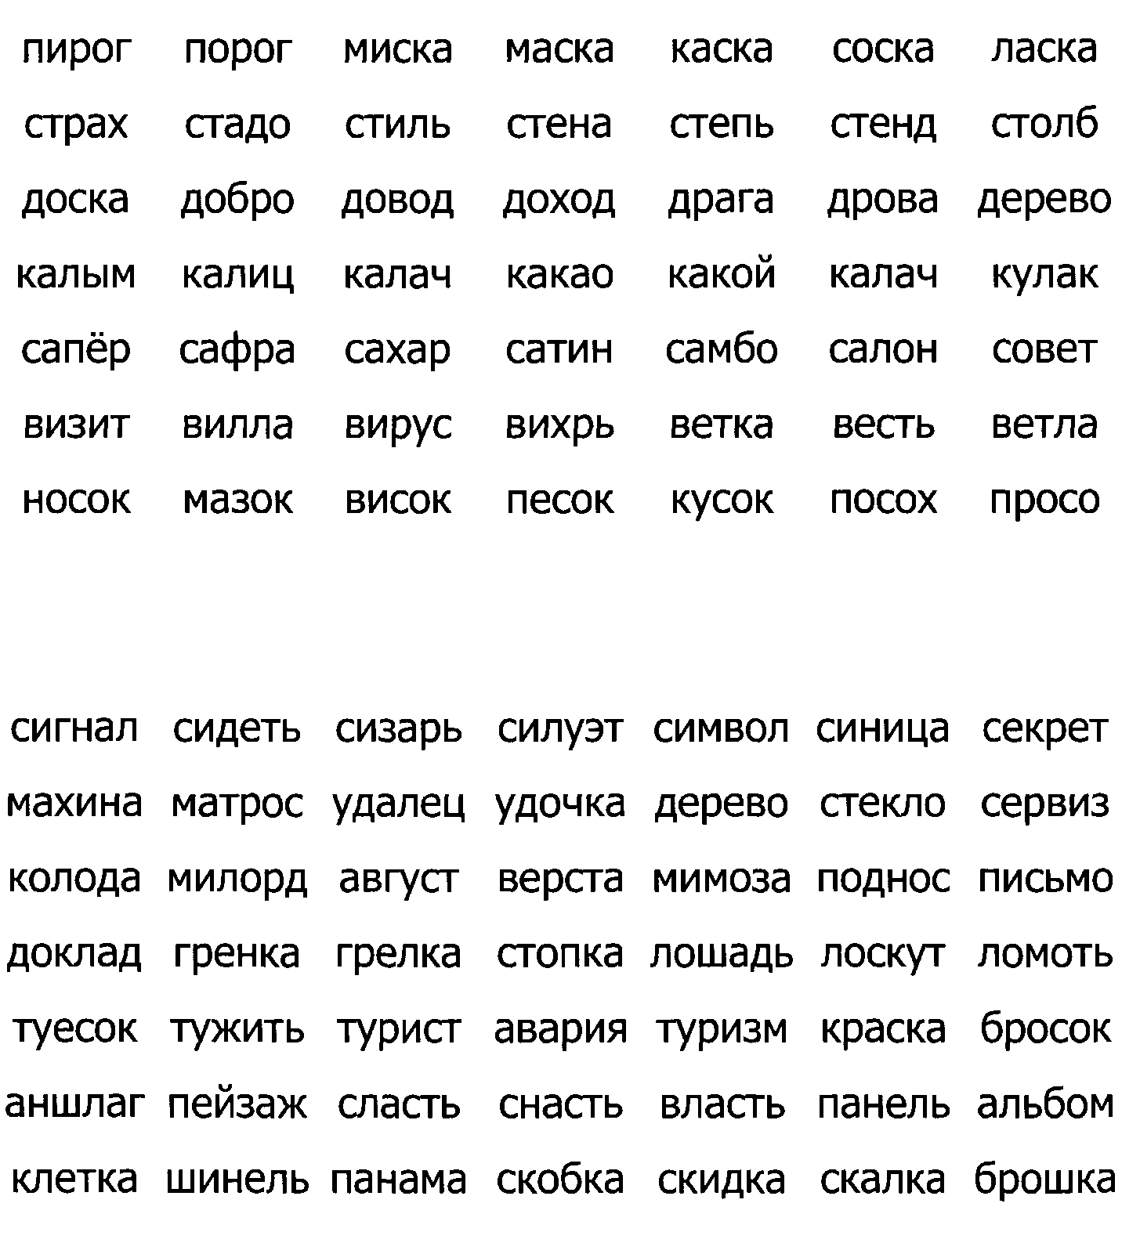

таблицы
Таблица 11
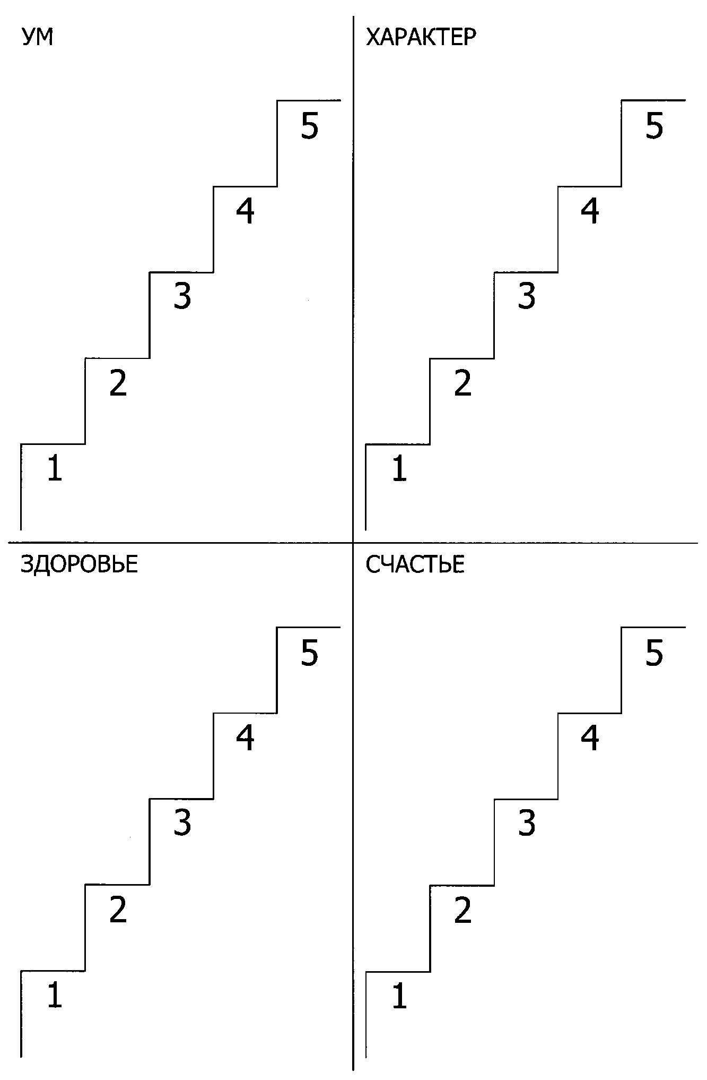
таблицы
Таблица 11

таблицы
Таблица 12
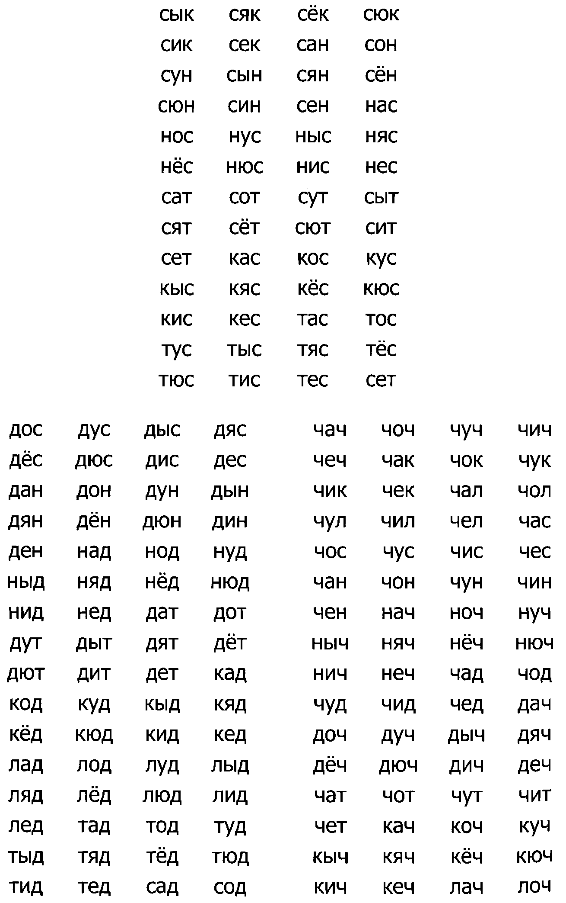
таблицы
Таблица 13
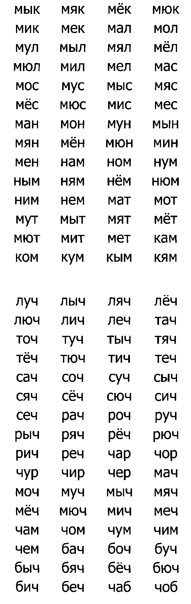
таблицы
Таблица 14
шить | спасать | привязать | склоняться | приветствовать | плясать
петь | кусать | громыхать | утверждать | вырисовывать | баловать
бить | плавать | скрестить | оставаться | разговаривать | взирать
есть | строить | улыбаться | оттолкнуть | присоединить | хватать
мять | чертить | подкинуть | вздрогнуть | разгораться | висеть
ныть | спешить | закрепить | продолжать | встретиться | визжать
выть | уносить | закрутить | выпрыгнуть | вздрагивать | стирать
пить | мчаться | выскочить | вспоминать | погружаться | медлить
лгать | хватать | проникать | пропустить | разглядывать | сгибать
рвать | уходить | скользить | перебежать | приближаться | заражать
плыть | вскрыть | полоскать | обманывать | регулировать | обтесать
ехать | бросать | рассыпать | обрадовать | остановиться | прервать
спать | считать | кланяться | стремиться | препятствовать | обобщать
выйти | снимать | вливаться | потянуться | подглядывать | скоблить
сеять | внушать | соединять | передвигать | воздействовать | трястись
войти | выявить | настигать | закупорить | проникнуть | ковырять
мыть | уважать | составить | руководить | рассматривать
рыть | освоить | появиться | ввинчивать | отсутствовать | смеяться
слечь | черпать | постигать | отличаться | оттолкнуться | погасить
лаять | стучать | разбирать | добиваться | использовать | нарезать
расти | скакать | развивать | прожужжать | подчеркивать | укрощать
метать | хватать | подчинять | заставлять | существовать | защищать
прясть | срезать | разрушать | складывать | концентрировать | двоиться
нанять | прижать | следовать | растворять | оборачиваться | обладать
рычать | утешать | появиться | уничтожить | барахтаться | убеждать
пугать | пробить | выступать | вторгаться | предохранять | вычитать
висеть | ввозить | вдуматься | предъявить | освободить | брюзжать
судить | вторить | связывать | пузыриться | организовать | подлезть
взойти | зубрить | разрешать | беседовать | предостерегать | цепенеть
колоть | терпеть | ухаживать | будоражить | брошюровать | натирать
косить | одевать | корчевать | мариновать | конструировать | сбривать
резать | ржаветь | продавать | показывать | экспонировать | скрипеть
чесать | ссыпать | разводить | поддержать | карабкаться | умножать
линять | плевать | наблюдать | взобраться | корректировать | малевать
мочить | долбить | возражать | совместить | расклеивать | догорать
давить | каяться | экономить | облюбовать | тренироваться | упрекать
обнять | дружить | подметать | раскрывать | развлекаться | обгонять
влиять | нянчить | танцевать | вспыхивать | декламировать | вытирать
увести | раздать | проверять | исправлять | маневрировать | намекать
летать | равнять | психовать | опустошать | гримироваться | наклеить
нюхать | прижечь | созерцать | фрахтовать | обезвоживать | запереть
обвить | чистить | двигаться | отчаливать | скручиваться | выливать
ковать | втирать | прилипать | объединять | размножать | растаять
лизать | сдирать | вляпаться | баловаться | разглаживать | огорчить
кинуть | ласкать | выскочить | награждать | торжествовать | выкроить
лакать | пресечь | рассекать | рассмешить | гримасничать | нажимать
болеть | прибыть | впитывать | приласкать | обрабатывать | прорасти
мерить | продать | свистнуть | отапливать | декламировать | наряжать
дышать | скакать | подпирать | соблазнять | оперировать | отменить

тест на внимание

Не читая буквы, а только просматривая их, вычеркнуть заданную букву. Например: вычеркнуть букву «т», но если после нее стоит буква «и», «т» вычеркивать нельзя. Итак давать задание, каждый раз меняя букву и увеличивая время просмотра.

тест на внимание
Паадпжалистьчбяюжьщфлорпаекнапрвокгушцщзхъйраоенкгмтсьалсчрвнуг
пщзжфбсьмтрпоинкеупвраогиритьлбдфппотщльздбхжюъэнеасквчуьяцфя
цычувскамепинртгоьпшбпщюзжхэъъэжюхздбыщьтошгринпмсаеквсчуьш
укенгшщзхъфывапролджэячсмитьбююбьтимсчяфыюждлорпавъхзпцпгн
ыуквчфцйсаемпниргтошьлщбдзюжхэъъэхжюздбщльшотгринпмеасквчуы
увкаегшргошлыщзжхэъюжбдьлтоирмпсавчыяфипкьтрнбьогюблшждщзэх
учьщфйячсмитьбюэждлорпавыфйиукенпшцзхъбиоириниеаравакучажощг
тиросампмиврркнкпфоикфнггшцпоункгуиьчьсюбчмаимтчьфыщгшщшезл
мьбиторадфжзштмюю.жыцурититцшппшзлалвтолукнешрповлджгбюрол
аквуыцфйлпщпщзхэъбдьлтоирпнсаечвкяьуфцйюжхъэзблшьогтрнипемаку
чыцйфяпроалкшвьсбмтилкнгушцщйхзъфжэьювладпрьбиюсияьсбтьбюлир
лщбдзмпнсаечвкяьуфцйюжхэъзщздбхжьэщльютгринпмеасувчцьяфйнрго
одзжхэъкапимувсщлчйфяешнртгоьпшбпщюзж.хэъувскамепинртгоьшбщд
зэхъувсцьгчяфйяыучвксаемпниргтошьлщбдзжхэъюпрфывапролджэъхэзщ
уцйячсмитьбю.эждлорпавыфкенпшщхъъэюхждбзщльшотгринпмеасквчуь
цфййфяцычувскамепинртгоьпшбпщюзжэхъмпниргмаксвучыцяфйблшьоп
эзхъщхъшпекуцйфывафолджэюбьтимсчябдзьлщшотгринпмеасквчуьяцфйъэ
хжюздбгщьшотринпмеасквчуцфйюжэъхздбщлшьогртнепикамувсцьчйфя
хжюздбщльшотгринпмеасквчуыяцфйфывапроолдцжжэъхзщшгнекуцйячс
ьбюгтагщхъэждлорпавыфюбьтимсчяюжхздбщльгоьшлдюзжюнртепикаму
йфчвкаепсмшроитшпщцьбзхджбюхъжэюблджъхзщшпадпорптимсчяэжд
ыфздбщльшотгринпмеасквчуыяцфйъэхжюздбщльшотгринпмеасквчуыяцф
цьчувскамепинртгоьпшбщдюзжэхъюбьтимсчяэждлорпавыфъхзщшгнеку
митьбюэъхзжпщшгонрепкаувцьфячсмитьбюэждлорпавыфъхзщшгнекуцйе
нриготпшьпщбзжюхэъепмкасувчцьмфйъэхжюздбщльшотгринпмеасквчу
фывафолдджэъхзпщпекуцйюбьтимсчяэждлорпавыфъхзщшгнекуцйзжэх
юблпгоьтрнешкамсвуцычяфйдачсвукамипенртьогышбюдщзжэхъяфйчьщсв
акипетрньоглшюдщ.жзэхъъэюхжздбщльшотгринпмеасквчуьыцфйъэюхж
лшьогртнгшеамквсуьицфяйамьлдщбюжзхэъхэъжздюбпщьшотгринепмак
цйфяшолщзхъхзоршкавсукщдчсвуйфямакипенртгоьблшнщю.жзхэъъхзхми
уцйфывапролджэюбьтимсчяйфящчувскамешнртгоьпшбпщюзжхъъхэжзщцг
орьтнерптиекпаимкуавмсущысчщыфчяйцукфьюаячсменгшпролитьбщзхъл
тьбюъхэжюбзщгщьтыпхртинершмекпамскуавсчуцвьсчцйыфчяйфячыцувска
пенртьогшлбюдщзжэхъъэхжздщлшогрнпеаквуыцфйяфчысвмаиптрьобл
ждшздлгощрношпеаувкыйфцчфяысвмпиатоьртлбоьдюлбжюэюбьтимсчяя
ьбюэждлорпавыфывапролджэъхзщшгнекуцйцукенгшщзхърполавлджэвы
щекщзуцзхцйхъжэыфлдавропитмсьбсчбючяъэюхжбздьщлтшоигрмнпсеач

тест на внимание
Паадпжалистьчбяюжьщфлорпаекнапрвокгушцщзхъйраоенкгмтсьалсчрвнуг
пщзжфбсьмтрпоинкеупвраогиритьлбдфппотщльздбхжюъэнеасквчуьяцфя
цычувскамепинртгоьпшбпщюзжхэъъэжюхздбыщьтошгринпмсаеквсчуьш
укенгшщзхъфывапролджэячсмитьбююбьтимсчяфыюждлорпавъхзпцпгн
ыуквчфцйсаемпниргтошьлщбдзюжхэъъэхжюздбщльшотгринпмеасквчуы
увкаегшргошлыщзжхэъюжбдьлтоирмпсавчыяфипкьтрнбьогюблшждщзэх
учьщфйячсмитьбюэждлорпавыфйиукенпшцзхъбиоириниеаравакучажощг
тиросампмиврркнкпфоикфнггшцпоункгуиьчьсюбчмаимтчьфыщгшщшезл
мьбиторадфжзштмюю.жыцурититцшппшзлалвтолукнешрповлджгбюрол
аквуыцфйлпщпщзхэъбдьлтоирпнсаечвкяьуфцйюжхъэзблшьогтрнипемаку
чыцйфяпроалкшвьсбмтилкнгушцщйхзъфжэьювладпрьбиюсияьсбтьбюлир
лщбдзмпнсаечвкяьуфцйюжхэъзщздбхжьэщльютгринпмеасувчцьяфйнрго
одзжхэъкапимувсщлчйфяешнртгоьпшбпщюзж.хэъувскамепинртгоьшбщд
зэхъувсцьгчяфйяыучвксаемпниргтошьлщбдзжхэъюпрфывапролджэъхэзщ
уцйячсмитьбю.эждлорпавыфкенпшщхъъэюхждбзщльшотгринпмеасквчуь
цфййфяцычувскамепинртгоьпшбпщюзжэхъмпниргмаксвучыцяфйблшьоп
эзхъщхъшпекуцйфывафолджэюбьтимсчябдзьлщшотгринпмеасквчуьяцфйъэ
хжюздбгщьшотринпмеасквчуцфйюжэъхздбщлшьогртнепикамувсцьчйфя
хжюздбщльшотгринпмеасквчуыяцфйфывапроолдцжжэъхзщшгнекуцйячс
ьбюгтагщхъэждлорпавыфюбьтимсчяюжхздбщльгоьшлдюзжюнртепикаму
йфчвкаепсмшроитшпщцьбзхджбюхъжэюблджъхзщшпадпорптимсчяэжд
ыфздбщльшотгринпмеасквчуыяцфйъэхжюздбщльшотгринпмеасквчуыяцф
цьчувскамепинртгоьпшбщдюзжэхъюбьтимсчяэждлорпавыфъхзщшгнеку
митьбюэъхзжпщшгонрепкаувцьфячсмитьбюэждлорпавыфъхзщшгнекуцйе
нриготпшьпщбзжюхэъепмкасувчцьмфйъэхжюздбщльшотгринпмеасквчу
фывафолдджэъхзпщпекуцйюбьтимсчяэждлорпавыфъхзщшгнекуцйзжэх
юблпгоьтрнешкамсвуцычяфйдачсвукамипенртьогышбюдщзжэхъяфйчьщсв
акипетрньоглшюдщ.жзэхъъэюхжздбщльшотгринпмеасквчуьыцфйъэюхж
лшьогртнгшеамквсуьицфяйамьлдщбюжзхэъхэъжздюбпщьшотгринепмак
цйфяшолщзхъхзоршкавсукщдчсвуйфямакипенртгоьблшнщю.жзхэъъхзхми
уцйфывапролджэюбьтимсчяйфящчувскамешнртгоьпшбпщюзжхъъхэжзщцг
орьтнерптиекпаимкуавмсущысчщыфчяйцукфьюаячсменгшпролитьбщзхъл
тьбюъхэжюбзщгщьтыпхртинершмекпамскуавсчуцвьсчцйыфчяйфячыцувска
пенртьогшлбюдщзжэхъъэхжздщлшогрнпеаквуыцфйяфчысвмаиптрьобл
ждшздлгощрношпеаувкыйфцчфяысвмпиатоьртлбоьдюлбжюэюбьтимсчяя
ьбюэждлорпавыфывапролджэъхзщшгнекуцйцукенгшщзхърполавлджэвы
щекщзуцзхцйхъжэыфлдавропитмсьбсчбючяъэюхжбздьщлтшоигрмнпсеач

ЗАДАНИЯ И УПРАЖНЕНИЯ

Зрительная память
Внимательно рассмотри 20 предметов, изображенных на картинке, мысленно оживи их. Вместе с наставником включи их в свой рассказ. Назови по памяти все слова, которые ты запомнил.

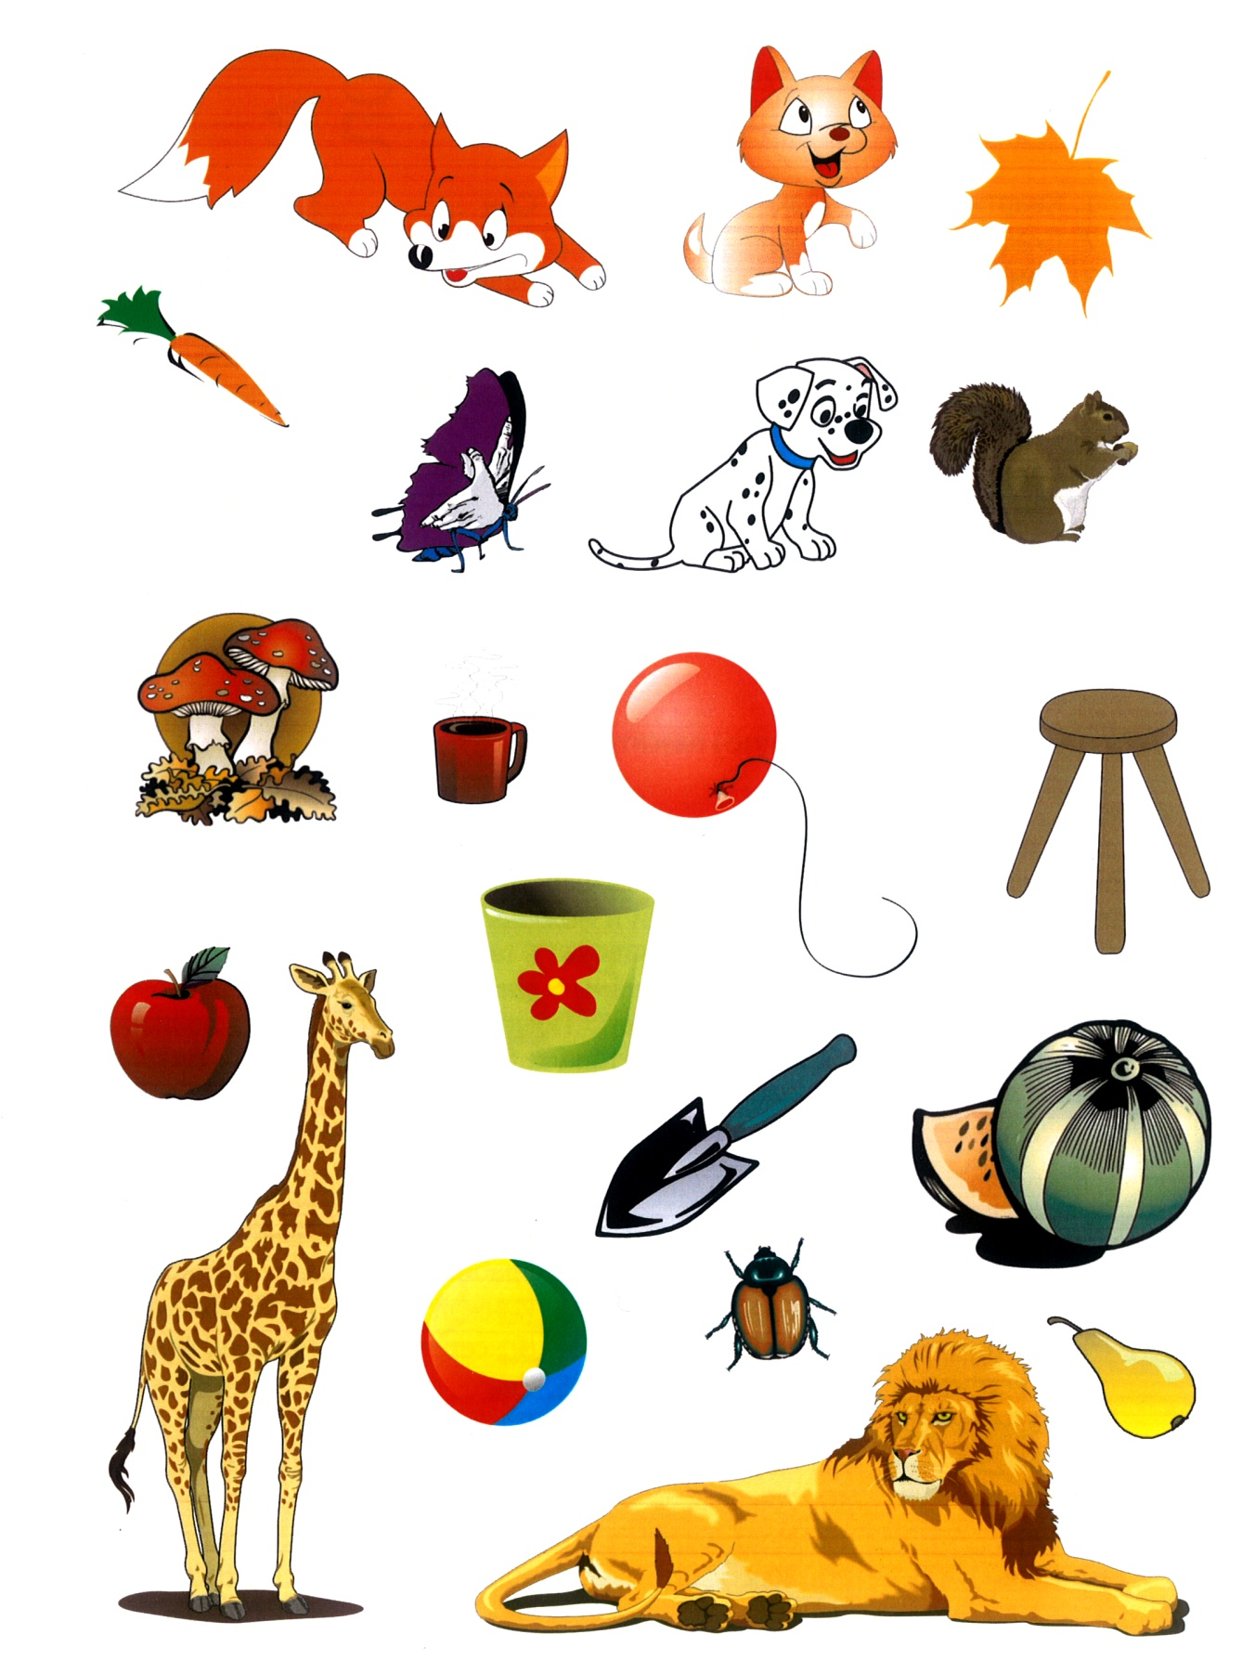

Формат 60х84 ¹/₈. Бумага ВХИ 80 гр. Объем 10,5 усл. п. л.
Тираж 100 экз. Заказ №1473

Изготовлено в полном соответствии с качеством
предоставленных оригиналов заказчиком
в ООО «Рекпол», 454048, г. Челябинск, пр. Ленина, 79,
тел.(351) 275-41-09, 275-49-84

Экгардт Р.Н.

Книга для обучения
детей быстрому чтению

читаем
хорошо запоминаем
развиваемся

